BREVET COMPLET Révisions

Thème 1 : PLANETE TERRE & ENVIRONNEMENT

La Terre est singulière dans le système solaire en ce qu’elle abrite la vie.

A/ Planète Terre, planète singulière de vie et d’activité géodynamique interne

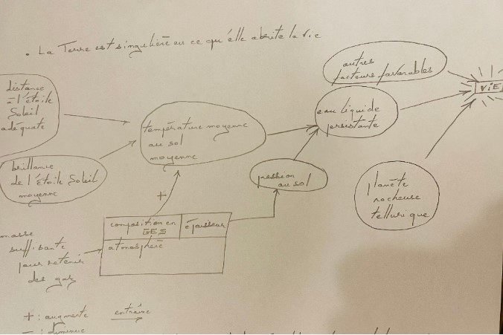

Elle est caractérisée par la libération de chaleur radioactive depuis le noyau vers le manteau qui mis en mouvement, ce qui entraîne au-dessus le mouvement des plaques.
Séismes et volcanisme sont les manifestations de surface des contextes tectoniques inter-plaque (entre 2 plaques) :
- de convergence (2 plaques se rapprochent) : contexte de subduction (une plaque s’enfonce dans l’asthénosphère car plus dense qu’elle face à une autre sous laquelle elle plonge) ou de collision (épaississement de la lithosphère, chaîne de montagnes)
- de divergence (2 plaques s’écartent au milieu des océans au niveau de dorsales, reliefs longs et de 2,5km de haut en moyenne sous la surface et où de la croûte océanique de basalte se forme : c’est l’accrétion )

Et les points chauds, remontées de manteau chaud de péridotite (roche du manteau) partiellement fondue, minoritaire, intraplaque, comme celui d’Hawaï-Empereur
risque géologique = aléa (probabilité de survenue d’un événement géologique) x vulnérabilité des enjeux (humains, matériels, environnementaux naturels)

L’humain met en place sur la base du repérage de signes avant-coureurs et de la connaissance antérieure des zones renseignée par des précédents historiques des gestes de prévention à l’échelle individuelle et collective :

Signes avant-coureur, exemples :
- dilatation d’un volcan repérable par des balises GPS

- fumées annonciatrices de nuées ardentes (= dispersion en particules fines portée à haute température et composé de gaz, de cendres et de blocs de taille variable possibles en parallèle de la connaissance historique), par exemple, du volcan explosif pour le risque volcanique (épisodes précédents d’éruption répertoriés, connaissance de son type et de la nature de ses coulées, projections et dégazage) ou de failles déjà connues avec rejet pour les foyers profonds dans le cas des séismes (hypocentres), dont la verticale est la zone de sismicité maximale (épicentre) et de dégâts.

Gestes préventifs : attitude de protection du corps en cas de séisme au Japon, évacuation d‘une zone avant éruption …

exemple : les risques volcaniques

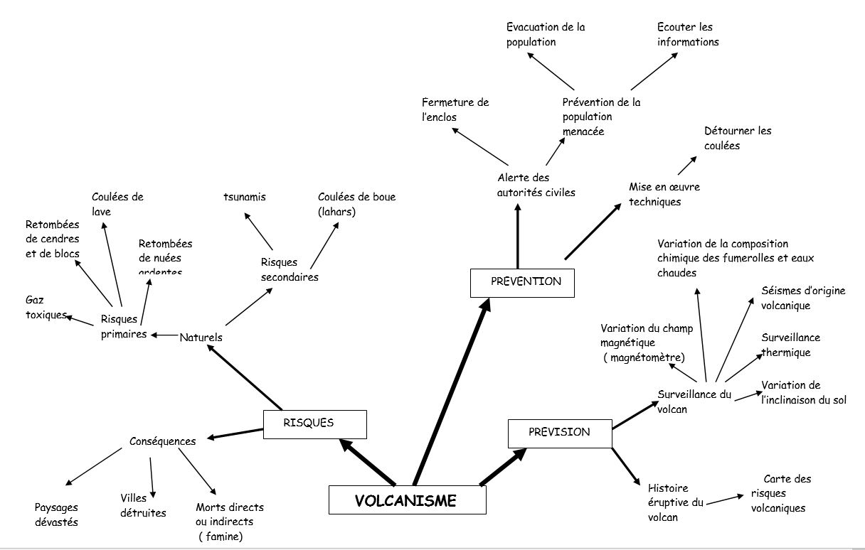
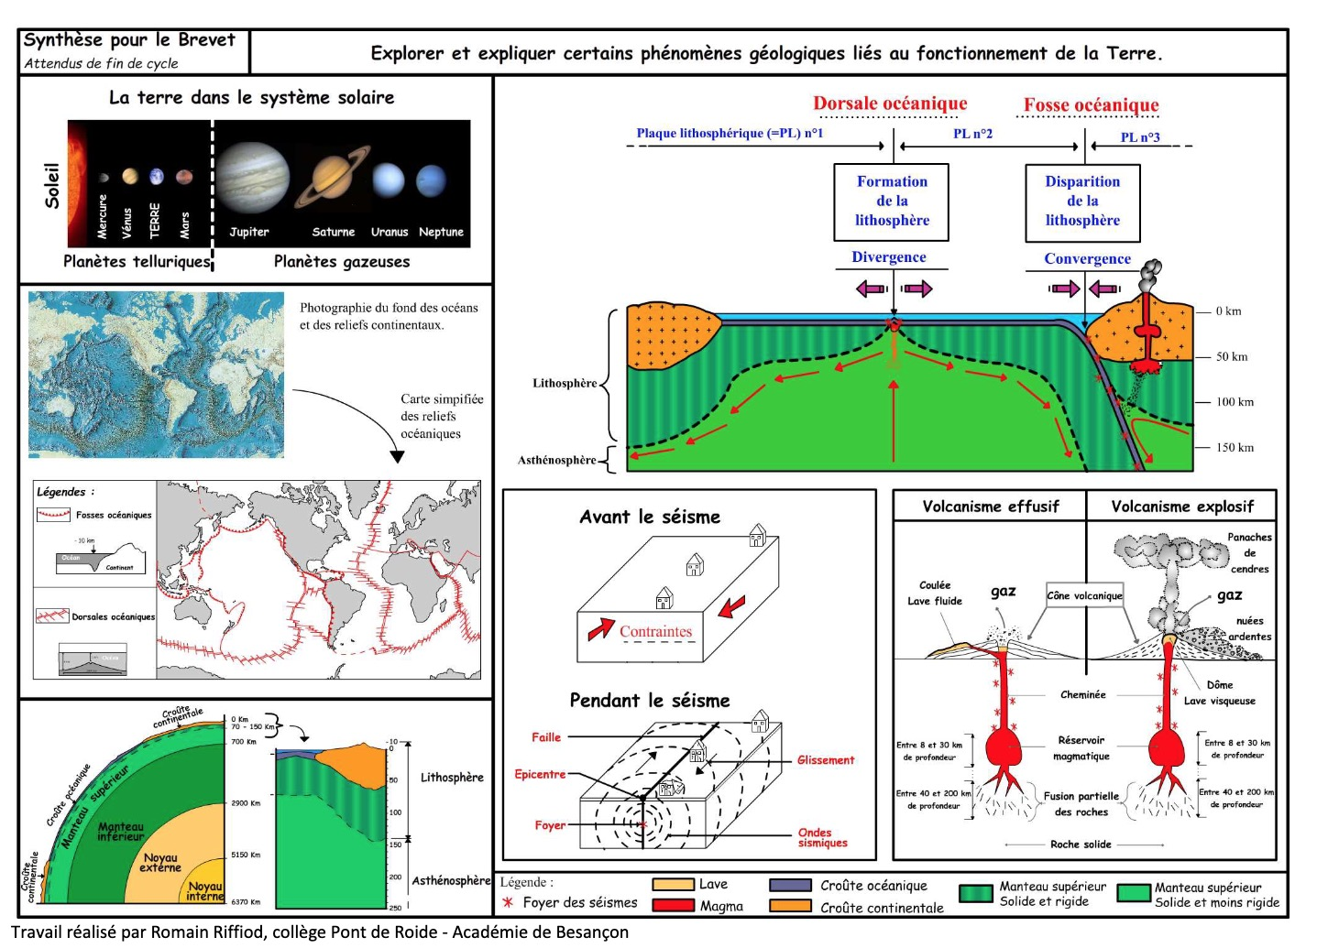
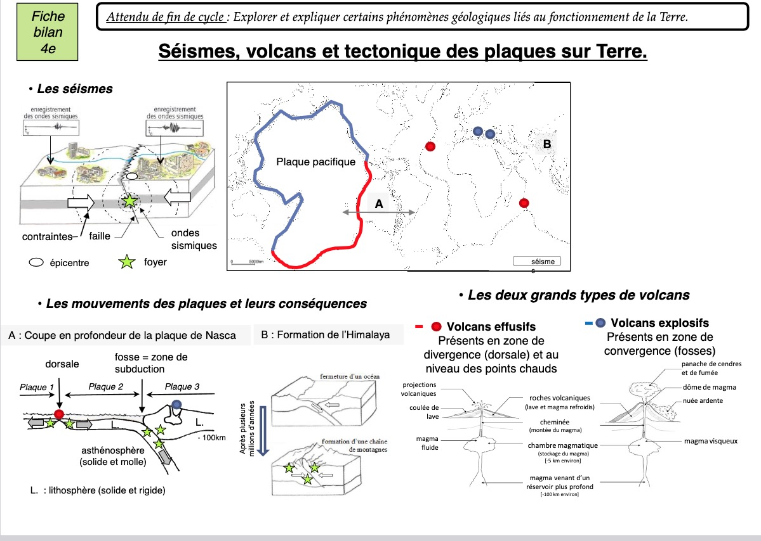
B/ Météo et climats

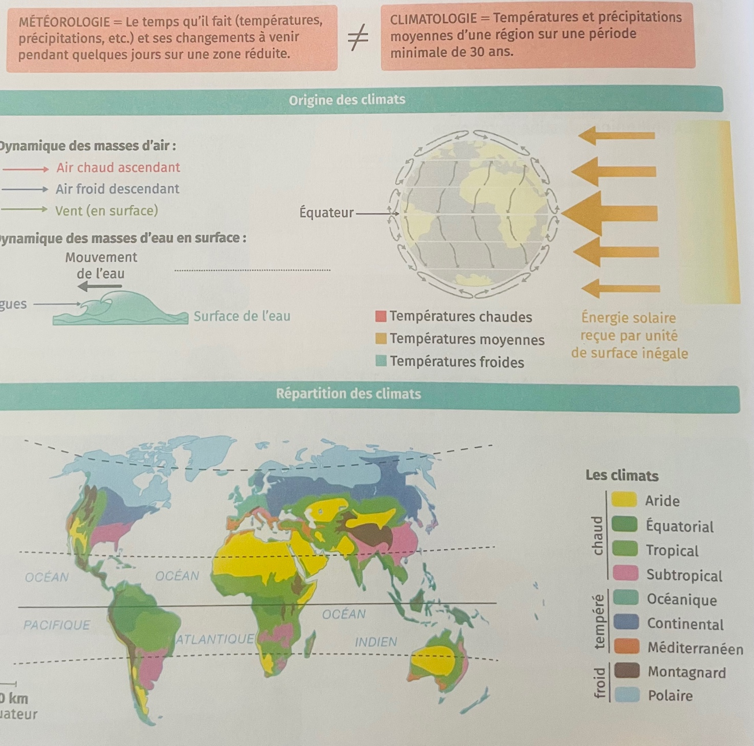
C/ unité et diversité du monde vivant
Toutes les cellules de l’embryon proviennent de la division de la cellule-œuf et possèdent ainsi le même patrimoine génétique qu’elle. Comment l’information de la cellule-œuf est-elle transmise dans l’organisme ?
1/ les divisions cellulaires conformes (mitoses)

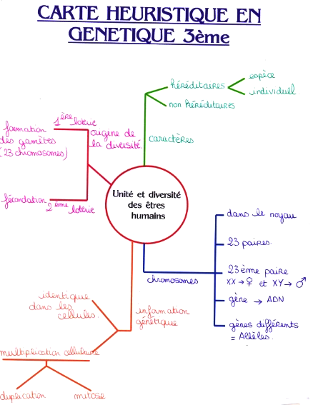
Chaque cellule mère donne 2 cellules filles identiques entre elles génétiquement et à la mère en récupérant une chromatide (contenant une molécule double d’ADN, voir schéma ) de chaque chromosome à 2 chromatides à l’ADN identique : ainsi est conservée la répartition de l’information génétique du noyau de cellule à cellule lorsqu’au cours de sa vie, des signaux la conduisent à se diviser pour renouveler les cellules mortes ou qui sont entrées en mort cellulaire, par exemple sous l’action de lymphocytes T8, la croissance de l’individu ou remplacer une cellule infectée

2/ "faire du neuf" = les divisions cellulaires créant toujours des gamètes uniques : les méioses dans les testicules ou les ovaires

- Lors d’une première division cellulaire, les chromosomes d’une même paire échangent des morceaux égaux de chromatides de chromosomes homologues (de la même paire) un nombre de fois aléatoire pour chaque paire à chaque première division de méiose puis chaque chromosome de chaque paire peut aller soit à gauche ou à droite de la cellule, tiré par un filament d’un pôle

- lors d'une 2è division, chaque cellule à 23 chromosomes doubles chez l’humain uniques sont attachés chacun au centre de la cellule par 2 filaments et se rompt en son centromère : on obtient 2 cellules à 23 chromosomes simples qui ensuite donne un gamète

http://www.profsvt71.fr/pages/college/le-monde-vivant/reproduction-et-diversite-genetique-3.html

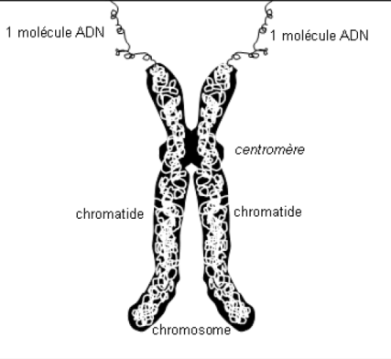
conséquences génétiques de la reproduction sexuée
1/ La répartition des chromosomes au cours de la formation des gamètes au cours de la méiose
lors de la formation des gamètes (= méiose), la répartition des chromosomes s’effectue au HASARD pour chaque paire. Chaque gamète est donc GENETIQUEMENT UNIQUE (= première loterie).
Méiose = succession de 2 divisions qui aboutit à la formation de cellules reproductrices contenant 2 fois moins de chromosomes que les cellules-mères.
2/ La rencontre au hasard lors de la fécondation
La cellule-œuf réunit au hasard 2 gamètes parmi des millions uniques différentes possibles (= seconde loterie génétique). La méiose et la fécondation permettent donc la formation d’une cellule-œuf qui sera à l’origine d’un nouvel individu ORIGINAL génétiquement UNIQUE (2 LOTERIES).
LA REPRODUCTION SEXUEE aboutit à DES INDIVIDUS uniques (sauf les vrais jumeaux).
Les mutations génétiques sont des changements qui interviennent au niveau de l’ADN. Il y a plusieurs facteurs qui peuvent provoquer des mutations génétiques. Ces changements peuvent induire de nouveaux allèles et donc de nouveaux caractères héréditaires. neutres, bénéfiques ou néfastes pour l’individu en terme de survie et reproduction. Les nouveaux caractères issus des mutations peuvent se transmettre ensuite de générations en générations (ex : pouce opposable des Primates, yeux bleus …)
Thème 2 : LE MONDE VIVANT

A/ nutrition végétale

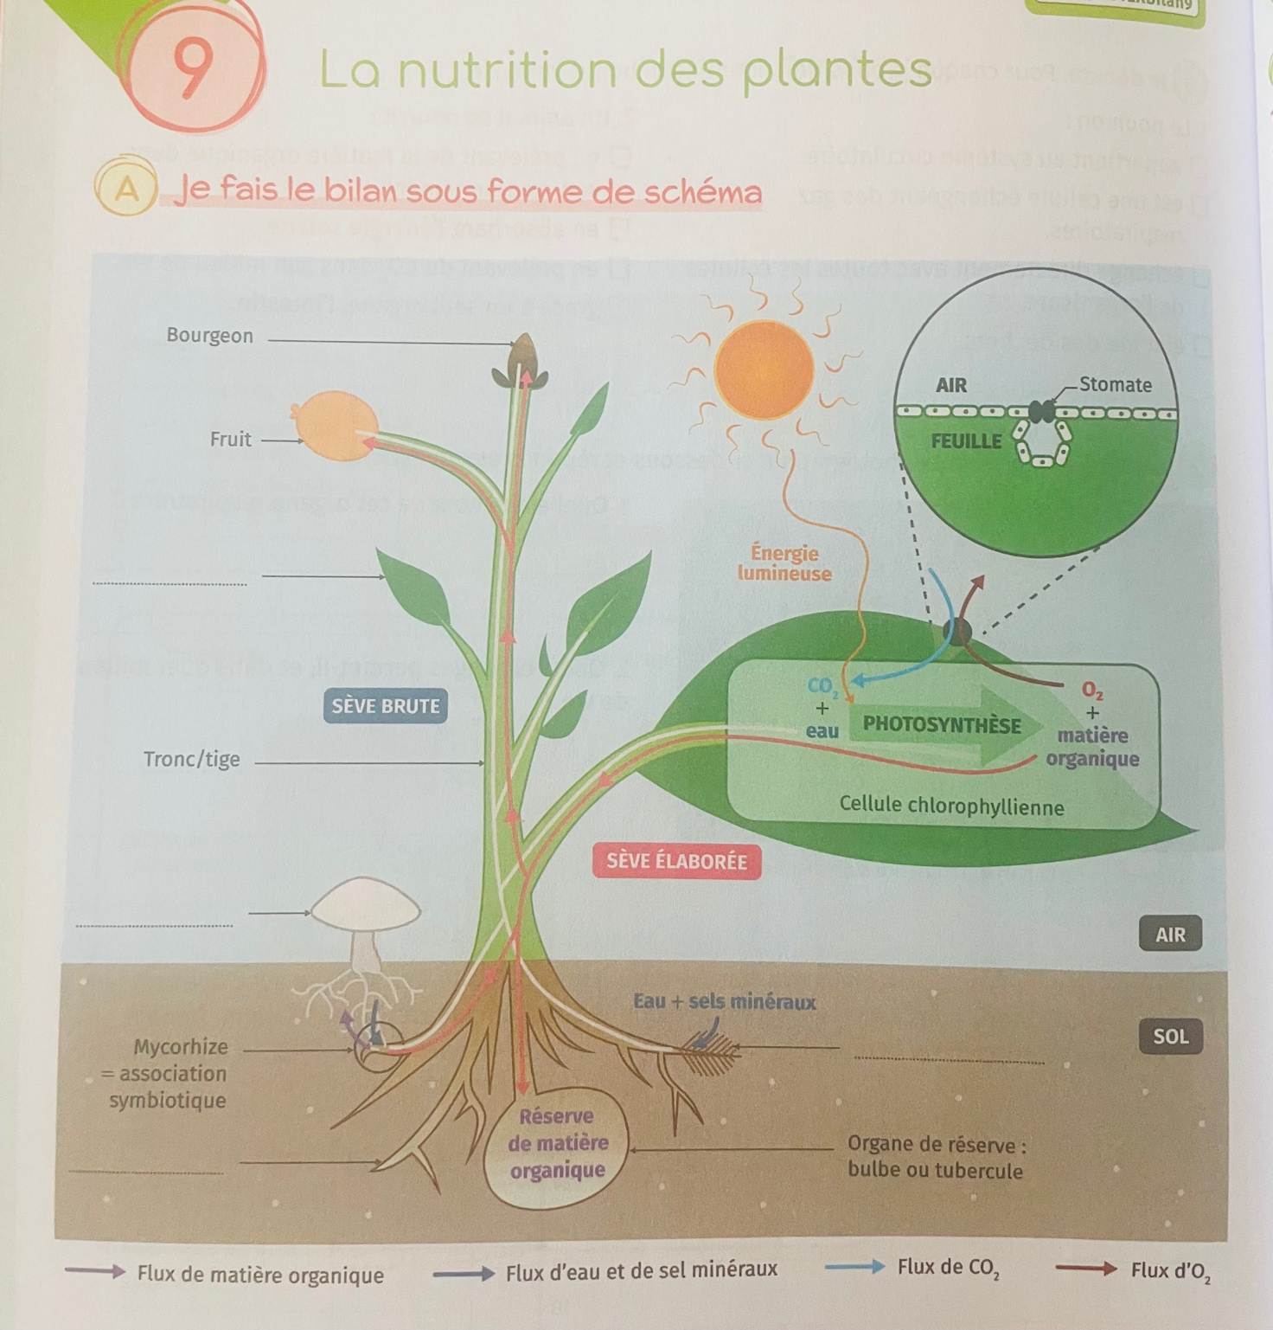

Les plantes chlorophylliennes réalisent la photosynthèse au niveau des feuilles (qui ont 2 autres rôles : l’évapotranspiration, perte de vapeur d’eau permettant la montée de la solution du sol par les racines et la respiration comme dans les autres cellules des autres organes) : elles produisent en présence de lumière, leur matière organique, d’abord sous forme d’un sucre, le glucose au niveau d’organes chlorophylliens comme les feuilles, dans les chloroplastes. Pour cela, elles ont besoin d’eau, de sels minéraux et de CO2, placées à la lumière.

La racine est formée de plusieurs zones :

-la zone pilifère constituée de nombreux poils absorbants aux doigts de gants faisant une grande surface d’absorption, qui permettent l’entrée de la solution du sol

-la coiffe qui protège l’extrémité en croissance de la racine

Chez la plupart des plantes sauvages, l’observation des racines montrent une absence totale de poils absorbants. Comment s'effectue alors l'entrée des nutriments et de l'eau dans la racine ?
Chez la plupart des plantes sauvages, les poils absorbants sont remplacés par un manchon jaune/orangé autour des racines les plus fines. Il s’agit des mycorhizes : ce sont des associations entre des champignons de la litière (sol) et les racines des végétaux. Il y a bénéfice réciproque pour les 2 partenaires : le champignon absorbe l’eau très efficacement et en donne une grande partie à la plante tandis que la plante produit la matière organique qu’elle retourne au champignon : c’est une symbiose.
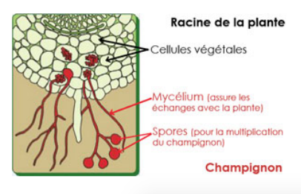Certains végétaux ne possèdent pas de poils absorbants. Ils absorbent l’eau et les sels minéraux grâce à une symbiose avec des champignons du sol appelée mycorhize.
Définition : symbiose : Association durable à bénéfice entre au moins 2 êtres vivants.
Un stomate est un ensemble de deux cellules de l'épiderme (cellules stomatiques) des feuilles ménageant un espace (=ostiole) entre elles par lequel s'effectue les échanges gazeux entre la plante et l'atmosphère (respiration, transpiration, ….)
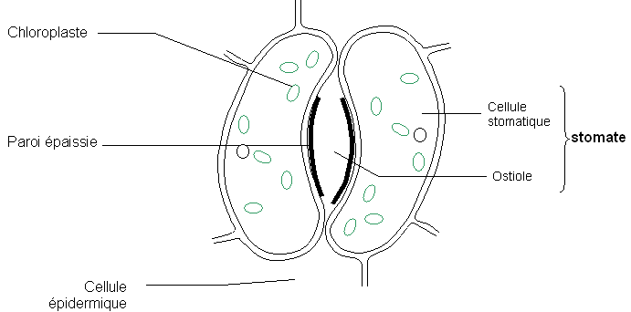

Le dioxyde de carbone pénètre dans les feuilles grâce à des structures spécialisées : les stomates. Ce sont 2 cellules particulières s'organisant autour d'une ouverture, l'ostiole, par laquelle circulent les gaz. Les stomates constituent une très grande surface d’échange entre la plante et l’atmosphère. L’eau, les sels minéraux et la matière organique produite par le végétal circulent dans des vaisseaux.

La sève circule dans des vaisseaux qui parcourent le végétal

La sève brute, composée essentiellement d’eau et de sels minéraux circule des racines jusqu’aux organes producteurs de matière organique (feuilles).

La sève élaborée riche en matière organique est ensuite conduite dans d’autres vaisseaux jusqu’aux organes qui consomment (croissance…) la matière organique ou qui la stockent (organes de réserves des tiges ou racines).

C’est principalement l’évaporation de l’eau au niveau des stomates qui sont surtout sous les feuilles qui assure les mouvements dans les vaisseaux conducteurs.
https://www.youtube.com/watch?v=Tzoj_SX4yJA

C/ biodiversité & évolution

1/ biodiversité de la biosphère terrestre

Les scientifiques recensent aujourd’hui 1,8 millions d’espèces à la surface de la Terre. Elles constituent la biodiversité.
Qu’est-ce que la biodiversité ? Quel est le rôle de la reproduction dans la biodiversité ?
La biodiversité, qu’est-ce que c’est ?
Remarque diversité = le fait d’avoir plusieurs éléments différents
Il existe 3 niveaux d’expression de la grande échelle vers la plus petite :
La biodiversité des écosystèmes est la diversité des milieux de vie incluant les espèces qui les habitent.
La biodiversité spécifique est la diversité des espèces,
La biodiversité génétique est la diversité des allèles d’un individu à un autre
La biodiversité est la contraction de « diversité biologique ». Elle correspond à la diversité du monde vivant sur Terre. Elle comprend donc toutes les variantes existant dans le monde vivant. La biodiversité de la biosphère (la couche de vie sur Terre englobant tous les êtres vivants et virus) s’étudie donc à plusieurs échelles
La biodiversité prend aussi en compte les différentes relations ..qui s’établissent entre les nombreux êtres vivants d’un écosystème (alimentaire, compétition, prédation, parasitisme, symbiose…).
Ecosystème : ensemble dynamique d'organismes vivants (plantes, animaux, micro-organismes bactériens, champignons, virus) qui interagissent entre eux et avec le milieu (sol, climat, eau, lumière) dans lequel ils vivent.

le rôle de la reproduction dans la biodiversité génétique

http://www.profsvt71.fr/pages/college/le-monde-vivant/pourquoi-il-y-at-il-une-si-grande-diversite-des-etres-vivants-1.html
Les différents modes de reproduction permettent la transmission du patrimoine génétique. Un individu issu de la reproduction reçoit la moitié du patrimoine génétique de chacun de ses parents : il présente une nouvelle association d’allèles. La reproduction sexuée est donc source de diversité génétique. Lors d’une reproduction asexuée, le nouvel individu reçoit le patrimoine génétique d’un seul parent : il présente les mêmes caractéristiques que lui.
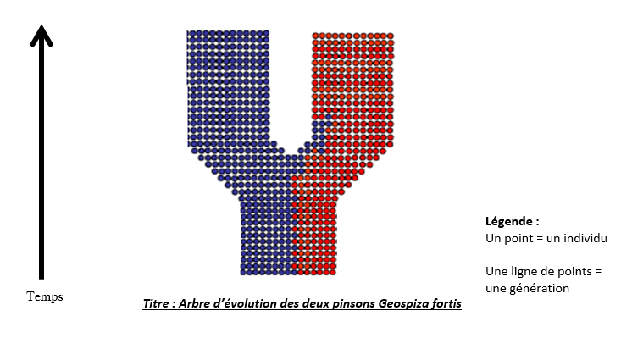
Bilan : La reproduction permet de maintenir le caryotype de l’espèce. Cependant en raison de la variabilité individuelle, progressivement au sein d’une population des individus possédant des caractères particuliers peuvent ne plus se reproduire avec les autres individus. On parle d’isolement reproducteur qui aboutira à terme à la séparation d’un nouveau groupe : les individus possédant les nouveaux caractères formeront un groupe à part, ne se reproduisant qu’entre eux et donnant ainsi naissance à une nouvelle espèce.

2/ parenté, évolution & classification
Pour établir des liens de parenté entre plusieurs espèces, on recherche des caractères que ces espèces partagent : on parle de caractères communs. Ces caractères sont choisis par les scientifiques. Ils ont été transmis par un ancêtre commun, chez qui le caractère est présent pour la première fois. Cet ancêtre commun reste hypothétique et ne correspond à aucune espèce actuelle ou fossile. Un arbre de parenté est la représentation des liens de parenté entre plusieurs espèces. Les espèces sont placées au bout des branches et sont reliées les unes aux autres en fonction des caractères qu'elles partagent. Il permet de répondre à la question : « Qui est le plus proche parent de qui ? » Comme les espèces actuelles, les espèces fossiles se placent en bout des branches de l'arbre. Elles ne doivent pas être confondues avec les ancêtres communs hypothétiques, que l'on place au niveau des nœuds de l'arbre.
Un arbre de parenté permet aussi de retracer l'histoire évolutive d'un échantillon d'êtres vivants : on peut déterminer dans quel ordre les caractères étudiés sont apparus. De plus, grâce aux espèces fossiles, on peut estimer la date d'apparition approximative d'un caractère.
L'être humain et ses origines
- L'être humain fait partie du groupe des mammifères car, comme les autres mammifères, il possède des poils sur la peau. Il fait également partie du groupe des primates, qui se caractérise par un pouce opposable aux quatre autres doigts.
- Le genre Homo est constitué de notre espèce, Homo sapiens, et de nombreuses autres espèces aujourd'hui disparues et connues par des fossiles.
- C'est en Afrique qu'on a trouvé les plus anciens fossiles connus de représentants du genre Homo (âge : 2,8 millions d'années) et de représentants de l'espèce Homo sapiens (âge : 315 000 ans).
La sélection naturelle de Darwin traduit le résultat de l’action de la nature sur les caractéristiques d’ADN et les propriétés exprimées par les êtres vivants au sein de leur population d’espèce dans leur milieu : les individus les plus aptes à survivre et à se reproduire transmettent plus leurs traits que les autres.

D/ activités humaines, climats et écosystèmes

L’humain par diverses activités annuelles majeures d’amplitude mondiale contribue à :
- augmenter l’effet de serre naturel par des émissions de CO2 qui modifient le climat global (réchauffement, fonte des calottes continentales et élévation du niveau marin en conséquence, augmentation des épisodes d’inondation, cyclones, typhons, épisodes de canicules …)
- déforester, qui peut conduire à une urbanisation peu réversible et à la …
- la combustion d’énergie fossiles par usage domestique, activités des usines, l’agriculture mondiale, les transports choisis …
- réduire la biodiversité par des activités de déforestation par exemple pour son habitat, son agriculture …
- pollue air (particules fines des moteurs par exemple), sols (pesticides suspectés) et eaux (plastiques, mercure …) avec malgré des mesures le maintien d’une surpêche qui empêche un bon renouvellement des générations des effectifs halieutiques (de l’eau).
L’humain met ainsi en place des mesures de lutte contre ses propres effets néfastes pour les générations futures et leur accessibilité aux ressources, générations futures qui auront aussi des besoins mais autres, plus régulés et réfléchis, car nécessairement en partie plus réduits dans un monde aux ressources finies : parcs naturels, mesures des COPs plus ou moins appliquées, réintroduction d’espèces dans les milieux, nouvelle gestion des énergies fossiles et régulation des besoins matériels couplés à la hausse des énergies renouvelables (solaire, éolien, marée-motrice, géothermie, de biomasse (feuilles mortes par exemple), des déchêts produits qui fermentent … )
Remarque définition : pollution = dégradation-fruit d’une action humaine pouvant impacter par perturbation l’équilibre complexe des écosystèmes naturels ou sa santé (nuisances). Sont considérés comme tels : des ondes, des molécules chimiques, des perturbateurs thermiques ou barométrique …
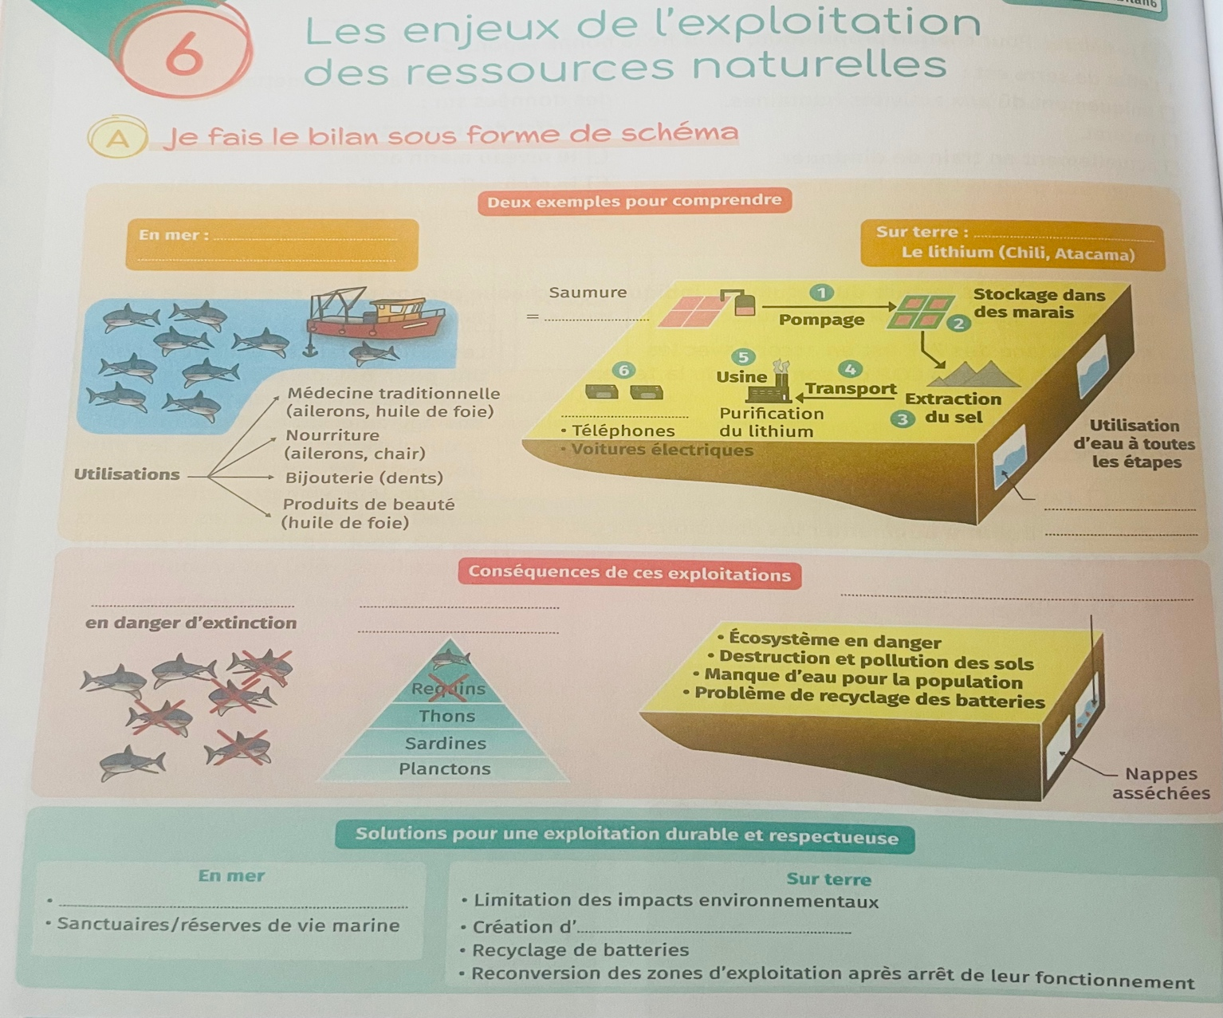

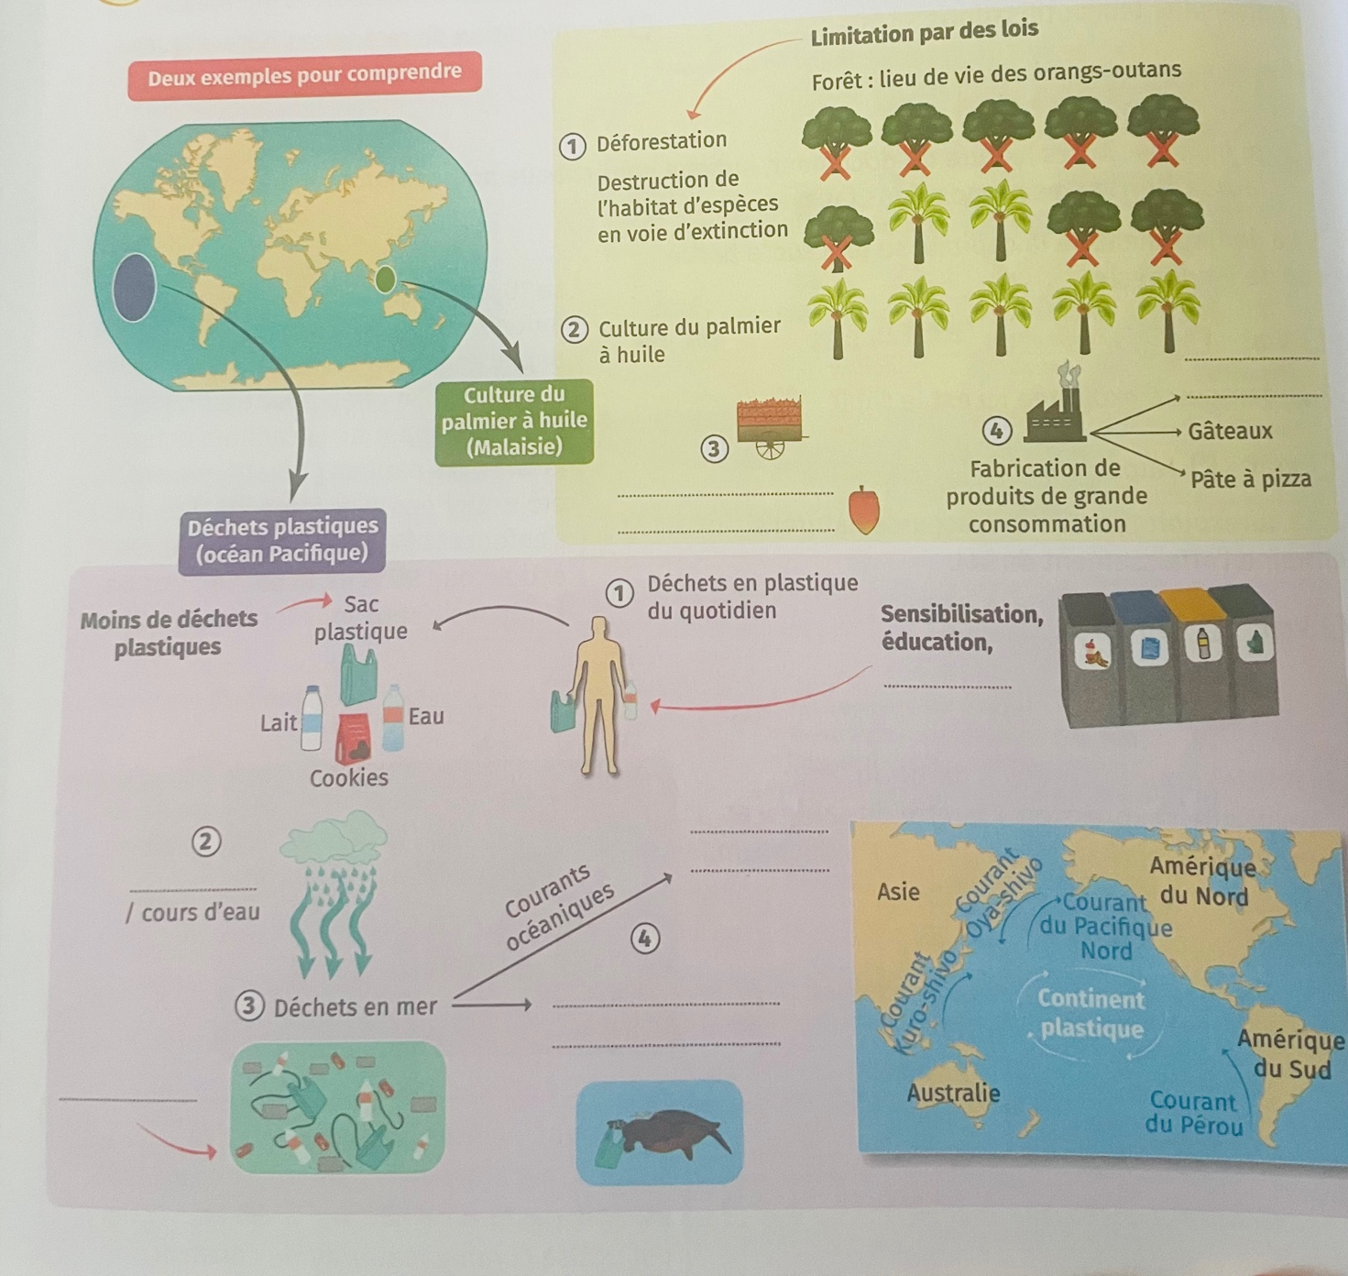

Thème 3 : CORPS HUMAIN & SANTE

A/ Microbes & santé
Certains microbes sont responsables de certaines maladies, d’autres ne le sont pas. Certaines maladies sont contagieuses d’une personne malade à une autre comme la grippe ou le SIDA.
MICROBES ET ENVIRONNEMENTS
Définition : micro-organisme = microbe : organisme vivant microscopique que l’on ne peut pas voir à l’œil nu.
Pathogène : grec pathos = souffrance et gennan = engendrer : qui engendre une maladie

L’humain est confronté à un milieu pathogène. Certains microbes sont responsables de certaines maladies, d’autres ne le sont pas. Certaines maladies sont contagieuses d’une personne malade à une autre comme la grippe ou le SIDA.
Que savons-nous des microbes ? Comment peut-on s’en protéger ?
https://www.youtube.com/watch?time_continue=260&v=SskMBi_4fpI&feature=emb_logo
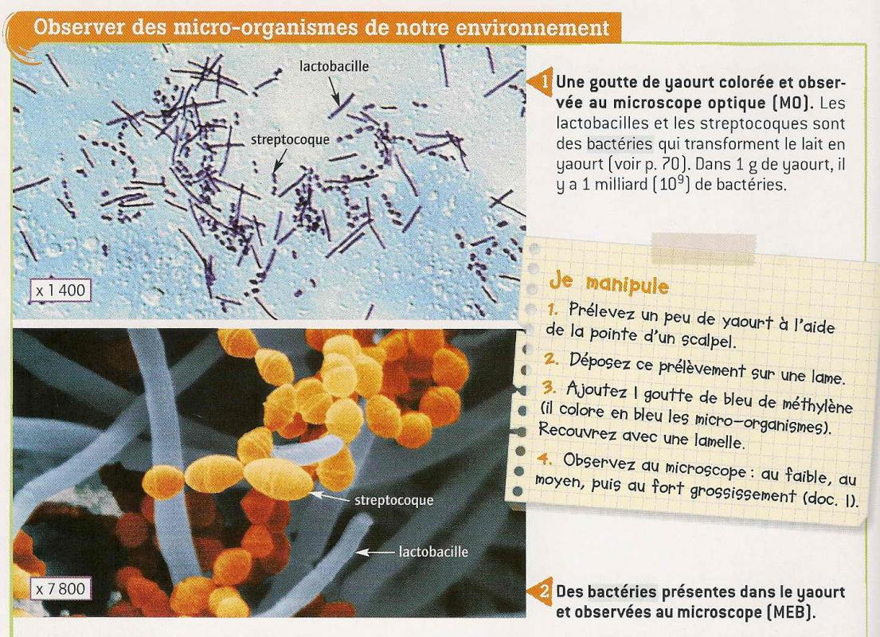
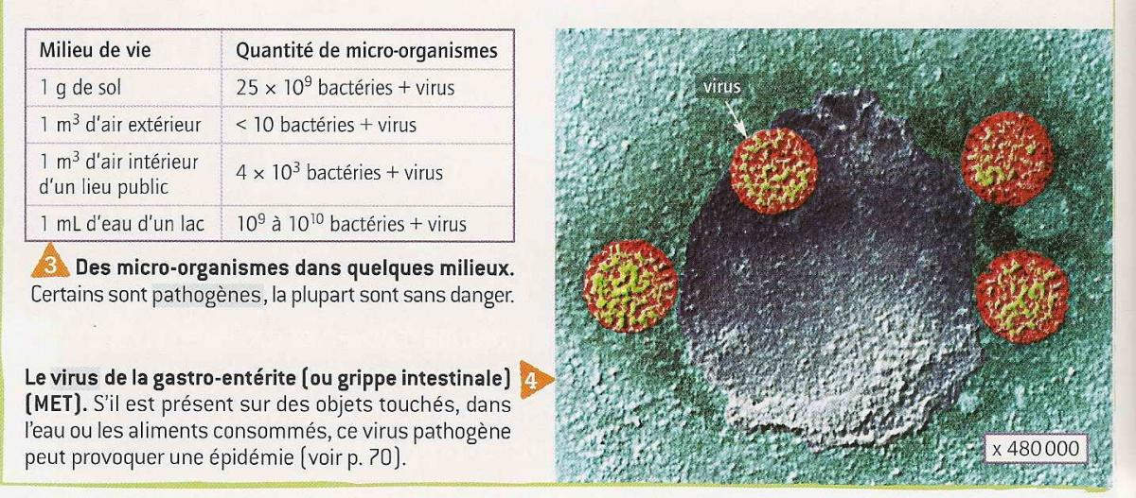
Toutes sortes de micro-organismes et virus sont présents partout dans notre environnement : virus, bactéries, champignons, animaux unicellulaires. Certains sont pathogènes comme le virus de la grippe ou les bactéries staphylocoques dorés. D’autres sont inoffensifs et même parfois utiles à l’Homme comme les bacilles lactiques qui permettent la fabrication du yaourt.
Contamination et infection : Les voies de pénétration des microbes. Vidéo de 4 minutes 14 jusqu’ à 6 minutes 36 : https://www.youtube.com/watch?time_continue=260&v=SskMBi_4fpI&feature=emb_logo
Quelques exemples de micro-organismes pathogènes et leur voie de pénétration dans l’organisme.
Belin 3° 2008
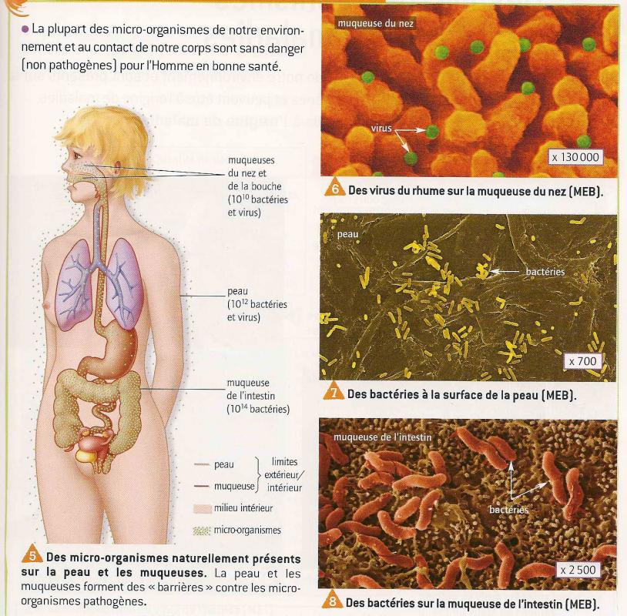
La plupart des micro-organismes de notre environnement et au contact de notre corps sont sans danger. Comme un lion défend son territoire, certains microbes nous considèrent comme leur territoire et nous protègent des autres microbes. Certains vivent sur nous et d’autres vivent en nous, en nous aidant parfois à vivre comme c’est le cas des microbes intestinaux qui participent à la digestion de nos aliments. On appelle le microbiote, l’ensemble des virus et micro-organismes qui vivent sur nous et en harmonie avec nous. Mais parfois certains microbes pathogènes arrivent à pénétrer en nous en passant par des organes qui communiquent avec l’extérieur ou en passant par une blessure de la peau qui est notre plus grande barrière de protection. La contamination, c’est l’étape de pénétration d’un microbe dans notre organisme.
Activité Le cas de la pandémie de Covid-19 …
Voici quelques exemples de micro-organismes pathogènes et leur voie de pénétration dans l’organisme.
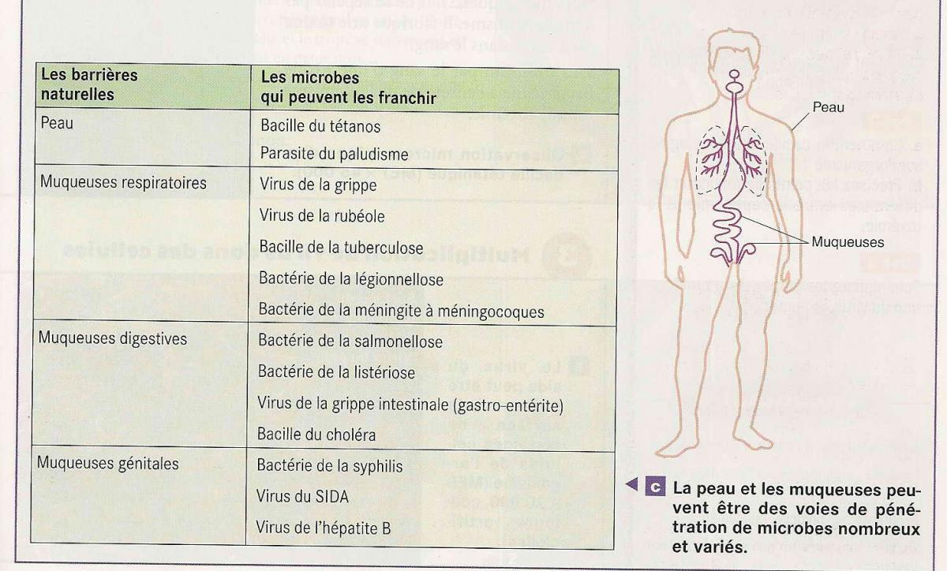
Le Covid-19 est le nom de la maladie due à un virus responsable de la pandémie qui sévit actuellement sur la planète. Son nom s’explique : Covid-19 avec Covi pour Coronavirus, d-19 pour décembre 2019, date à laquelle les premiers cas ont été signalés. Le virus s’appelle SARS-CoV-2 car c’est le Coronavirus responsable du Syndrome Respiratoire Aigu Sévère n°2, SRAS en français et SARS en anglais.
L’infection bactérienne : deux exemples d’infections microbiennes
vidéo de 6 minutes 36 jusqu’ à 9 minutes 51 : https://www.youtube.com/watch?time_continue=260&v=SskMBi_4fpI&feature=emb_logo
Comparons le mode d’action de deux bactéries : le bacille tétanique et le staphylocoque doré.
Il existe 2 modes d’infection :
La toxémie : les microbes restent localement dans la plaie et libèrent des molécules appelées toxines circulant dans l’organisme modifiant son fonctionnement
La septicémie : les microbes pénètrent dans le sang, s’y multiplient et envahissent tout l’organisme modifiant son fonctionnement.
L’infection virale
C’est quoi un virus ? https://www.youtube.com/watch?v=haS41uQGK3o&list=PLB2JiklA1NHFmzufA7ashPUhFBMcA2hfF&index=1
C’est quoi le temps d’incubation ?
https://www.youtube.com/watch?v=cnUAEh47LLc&list=PLB2JiklA1NHFmzufA7ashPUhFBMcA2hfF&index=2
Les virus sont des parasites intracellulaires obligatoires.
Quelques exemples de maladies et les microbes responsables :
Zone fragile | Maladie par virus | Maladie par bactérie
Digestive | Gastro-entérite virale | Gastro-entérite bactérienne
Respiratoire | Grippe | Tuberculose
Génitale | Sida, herpès  Hépatites | Syphilis, gonococcies, chlamydiae
Yeux | Conjonctivite | Orgelet
Oreilles | Rares | Otites
La peau, les muqueuses respiratoires, digestives et génitales sont des barrières naturelles qui nous protègent des micro-organismes. Elles sont fragiles et la moindre blessure correspond à une porte ouverte aux microbes.
Il y a 2 étapes dans l’action des microbes :
- La contamination : les microbes traversent les barrières naturelles du corps
- L’infection : les microbes se multiplient et perturbent le fonctionnement de l’organisme.
Chaque type de microbe a sa propre manière d’infecter : septicémie ou toxémie pour les bactéries, parasitage des cellules du corps pour les virus.
Définitions : Contamination = pénétration de micro-organismes dans l’organisme et infection = prolifération des microbes dans l’organisme et ensemble des troubles qui peuvent en résulter.
COMMENT SE PROTéGER DES MICRO-ORGANISMES PATHOGENES ?
Il y a 2 méthodes complémentaires pour éviter la contamination :
- Il faut éviter le passage des microbes par des gants, masques, préservatif. C’est de l’asepsie. Ce mot vient du grec « a » privatif et « sepsis » qui signifie « putréfaction ». C’est l’ensemble des méthodes préventives visant à protéger l’organisme de toute contamination microbienne
- Il faut tuer les microbes éventuellement présents sur une plaie. C’est l’antisepsie (anti=contre). C’est une méthode curative (qui soigne) qui consiste à détruire les microbes, qui sont par exemple déposées dans une plaie, grâce à des antiseptiques (désinfectants) comme l’eau oxygénée. Attention ne jamais mettre d’alcool sur une plaie car cela creuse la plaie.
Les antibiotiques, une lutte interne
Définition : Antibiotiques (bios = vie, anti = contre) : substance produite par des champignons, des bactéries ou synthétisées en laboratoire et qui a la propriété d’empêcher la multiplication des bactéries et parfois de les détruire.
Un antibiotique est inefficace contre les virus. Il ne faut en pas abuser car les bactéries s’y habituent, deviennent résistantes et les traitements de fonctionnent plus.La lutte contre les bactéries et les virus commence toujours par la prévention. Si ça ne suffit pas on utilise des « antiviraux » contre les virus et des antibiotiques contre les bactéries. Respectons les règles d’hygiène collective pour éviter les épidémies. Pour le virus du SIDA il n’existe aucune technique pour guérir. Il faut donc se protéger et éviter toute contamination à l’aide des préservatifs masculins et féminins.
https://www.youtube.com/watch?v=1DJzsrIO6Uo&embeds_referring_euri=http%3A%2F%2Fwww.profsvt71.fr%2F&source_ve_path=MjM4NTE&feature=emb_title
https://www.youtube.com/watch?v=SskMBi_4fpI

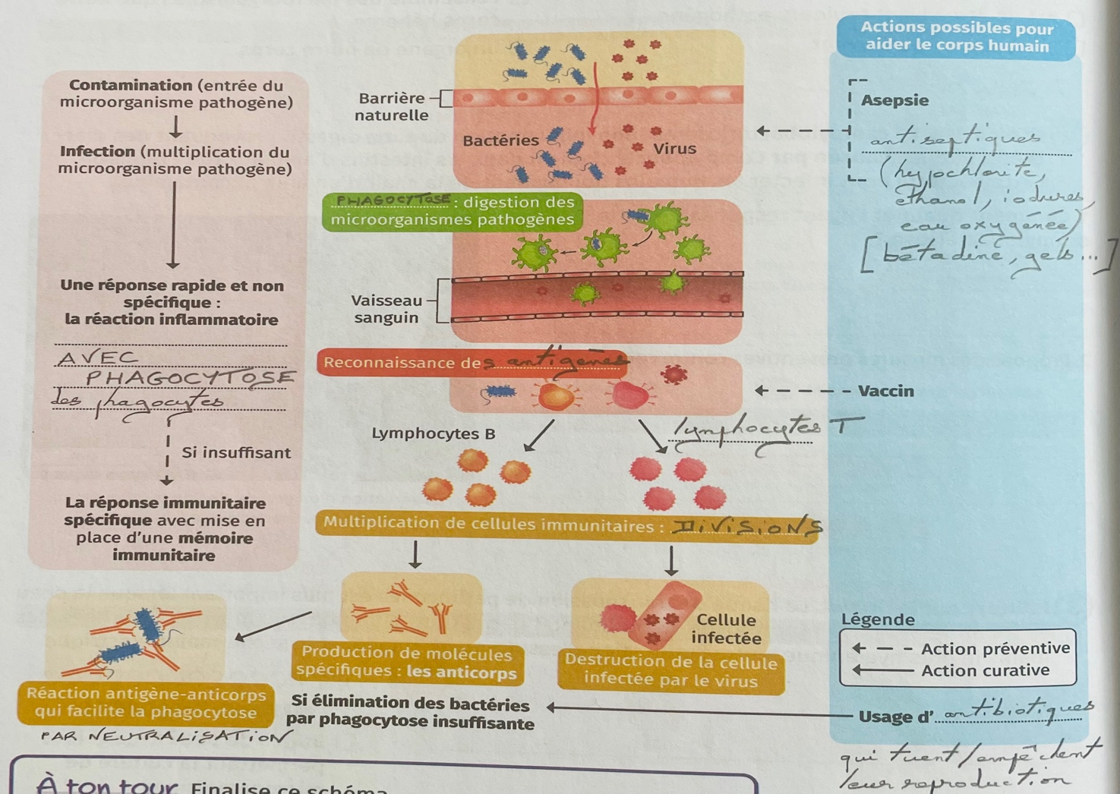

Les microbiotes du corps (vous avez surtout vu le cutané et intestinal mais il y a le cérébral, mammaire, vaginal, utérin, pulmonaire), groupes locaux aux équilibres fragiles abrités par un être vivant ( unicellulaires animaux, bactéries, champignons, virus ..), jouent de nombreux rôles utiles au corps : protection vis-à-vis des pathogènes (muqueuse vaginale, peau), dialogue et éducation de globules blancs à agir ou tolérer d’autres microbes et virus, sécrétion de molécules régulatrices entre eux comme des antibiotiques, contribution au pH (vagin acide anti-IST), régulation du système nerveux par le ventre vers le cerveau, enzymes digestives majoritaires de l’intestin et du côlon …

BILAN : les microbes (bactéries et archées sans noyau cellulaire, champignons, animaux unicellulaires avec) et virus peuvent être pathogènes et leur connaissance permet de mettre en place des luttes préventives, de la détection et des soins médicaux mais sont aussi capitaux à nos équilibres de fonction (système immunitaire, digestion, protection cutanée, dialogue avec le système nerveux …)

B/ activités nerveuses, cardiovasculaire et musculaires
Le système nerveux semble important pour le contrôle des mouvements et des réflexes en cas de danger (risques géologiques par exemple). Quel est son rôle ? Comment fonctionne-t-il ?
1/ activité nerveuse : La perception de l'environnement : la sensibilité de notre peau
La peau contient des récepteurs particuliers appelés « corpuscules de Pacini » qui détectent les pressions exercées sur la peau. Ils nous permettent de réagir quand quelque chose nous touche.
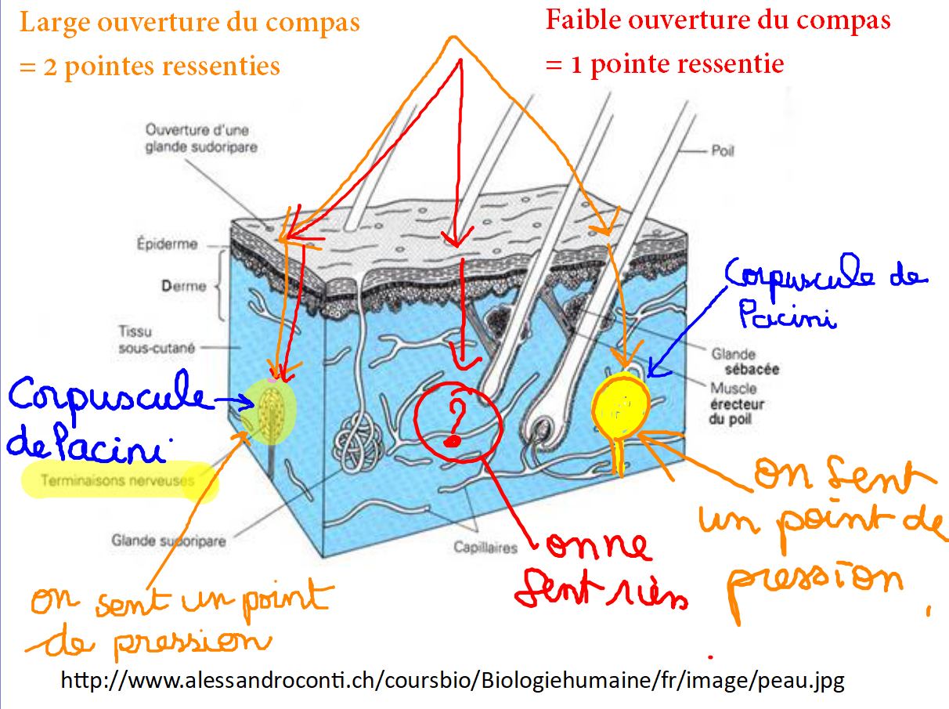
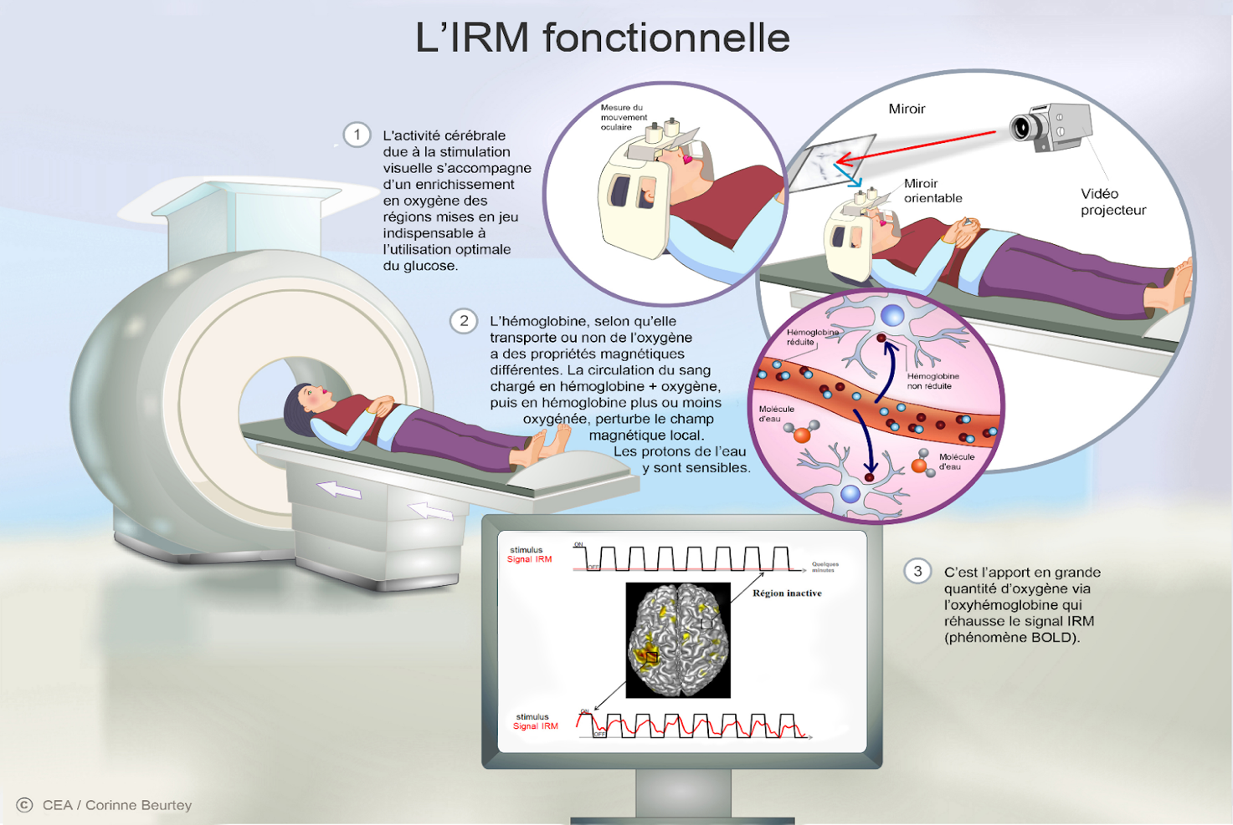
L’IRM d’un cerveau nous donne toujours 3 vues : de dessus, de profil puis de derrière. Quand il y a activité du cerveau, il y a un afflux de sang à l’endroit du cerveau qui est actif et cela ressort par une couleur sur le fond gris de l’image.
IRM d’un patient montrant les 3 vues :
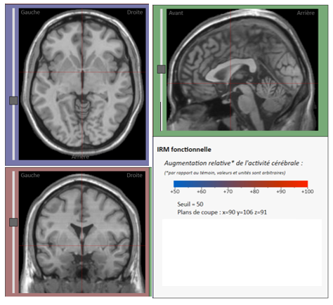
Constat : À chaque fois que l'on fait une action, une zone du cerveau s'active. Quand on bourge une partie volontaire gauche du corps, le cerveau est actif dans son hémisphère droit et vice-versa.
Le cerveau reçoit une information, calcule et répond
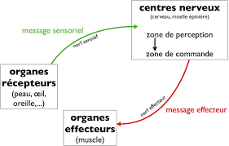
La communication dans l’encéphale
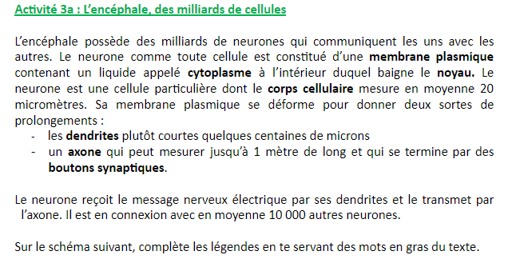
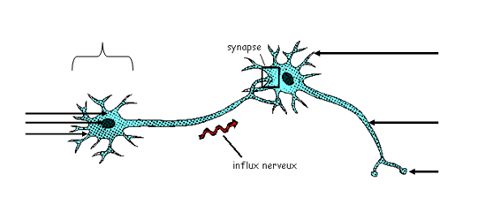
Vidéo sur les neurones :https://www.reseau-canope.fr/corpus/video/le-message-nerveux-227.html
Les neurones transportent des messages nerveux électriques. Comme dans tout circuit électrique, pour que le courant passe d’un neurone à un autre il faudrait que les neurones se touchent. Or l’axone venant se connecter au neurone suivant ne touche pas les dendrites de celui-ci : il y a un espace entre les deux neurones. Cet espace est appelé synapse ou fente synaptique. On peut donc se demander comment le message nerveux passe du neurone présynaptique (situé avant la synapse) au neurone postsynaptique (situé après la synapse). Le mécanisme est simple. L’axone du neurone présynaptique possède des vésicules (des poches) remplies d’une substance chimique appelée un “neurotransmetteur”. Comme son nom l’indique, cette substance permet de transmettre le message d’un neurone à un autre. Quand le message nerveux présynaptique arrive, il provoque la fusion des vésicules avec la membrane de l’axone : les neurotransmetteurs libérés circulent dans l’espace synaptique. Ils vont se fixer sur des récepteurs situés sur la membrane du neurone postsynaptique déclenchant la naissance d’un message nerveux électrique postsynaptique.Entre 2 neurones, le message nerveux codé en modulation de fréquence des signaux ne franchit pas l’espace entre 2 neurones : il est converti en quantité de neurotransmetteurs.
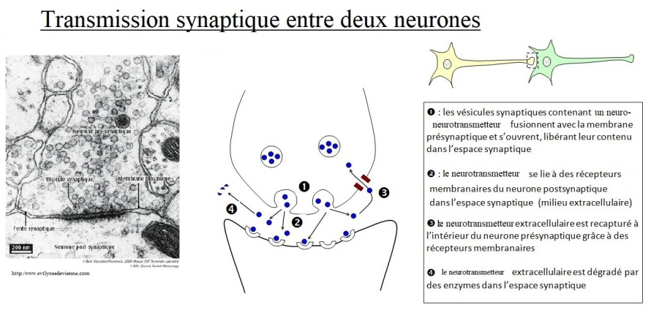
Les neurones établissent des connexions lors des apprentissages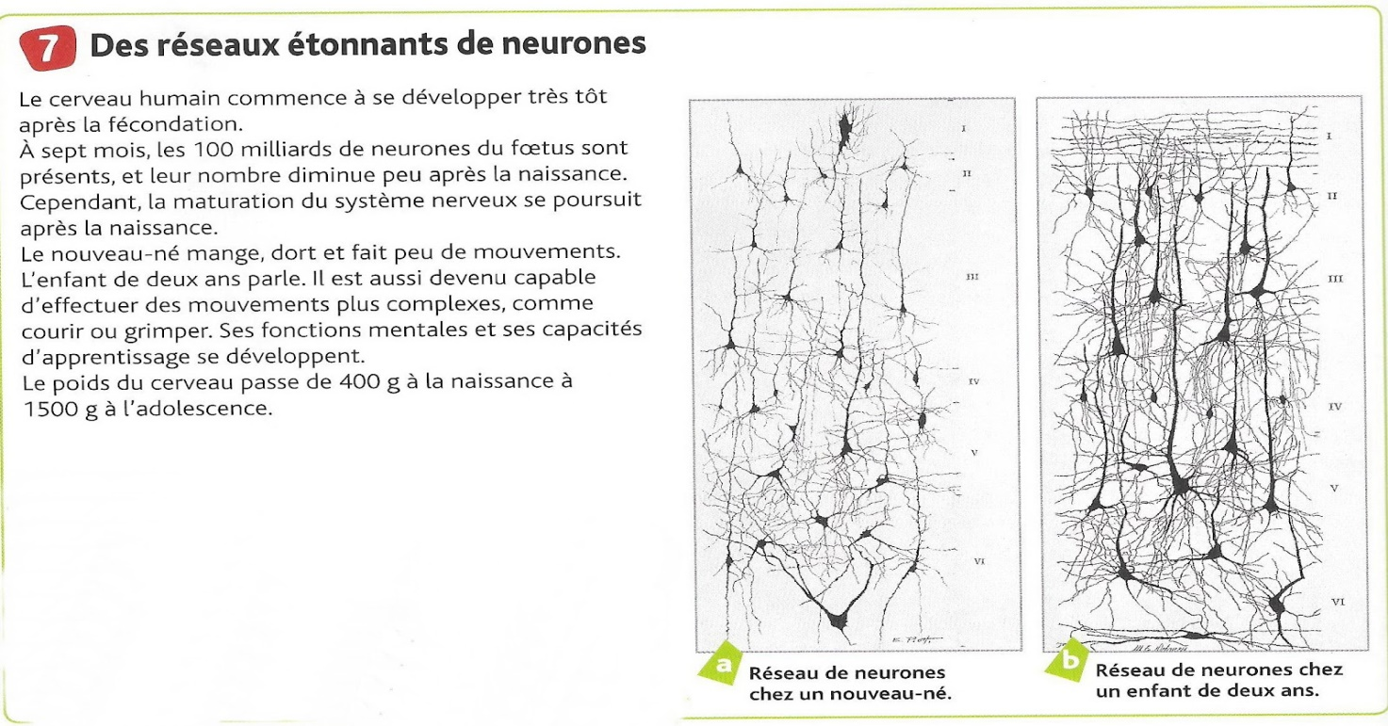L’encéphale (= cerveau) est constitué de 206 milliards de cellules dont 120 milliards de cellules gliales et de 86 milliards de cellules appelées neurones organisés en réseau : chaque neurone est relié à des milliers d’autres (environ 10000 minimum). A chaque action, une communication s’établit entre les différentes zones d’activité du cerveau. Les messages nerveux circulent le long des neurones et sont transmis de neurones en neurones au niveau des synapses par l’intermédiaire de messagers chimiques.
https://www.youtube.com/watch?v=EfQS5yFiAXE&embeds_referring_euri=http%3A%2F%2Fwww.profsvt71.fr%2F&source_ve_path=MjM4NTE&feature=emb_title
https://www.youtube.com/watch?v=e_rF-Y8h8mk&embeds_referring_euri=http%3A%2F%2Fwww.profsvt71.fr%2F&source_ve_path=MjM4NTE&feature=emb_title
https://www.youtube.com/watch?v=MrCSTqdjgvc&embeds_referring_euri=http%3A%2F%2Fwww.profsvt71.fr%2F&source_ve_path=MjM4NTE&feature=emb_title

2/ les perturbations du système nerveux

Les stimuli perçus sont analysés par l’encéphale (= cerveau), ce qui déclenche des réponses.
Quelle influence des stimuli trop puissants peuvent-ils avoir sur notre système nerveux ? Cela a-t-il des conséquences sur notre santé et celle de notre entourage ?
Les effets de la fatigue
les causes : manque de sommeil, excès de sport, écrans, mauvaise alimentation
Le cycle du sommeil
Pour bien dormir et récupérer de la journée, le cerveau a besoin d’un certain nombre de cycles de sommeil : 5 pour un adulte, 6 pour un adolescent et 7 pour un enfant.
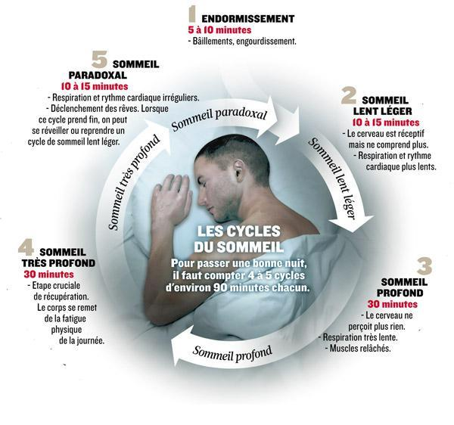
Calcule le temps de sommeil nécessaire à un adulte, à un enfant, et à un adolescent, pour bien récupérer de la journée et éviter la fatigue.
Adulte : 5 cycles = 5x 90 minutes =450 minutes pour trouver les en heure on divise par 60 car il y a 60 minutes dans une heure soit 450/60= 7.5h soit 7h30
Adolescent : 6 cycles : 6 x 90 minutes soit 540 min /60 =9h
Enfant : 7 cycles : 7 x 90 minutes soit 630 min /60 =10.5h soit 10h 30
les effets de la fatigue et au manque de sommeil à court terme
Belin 2007
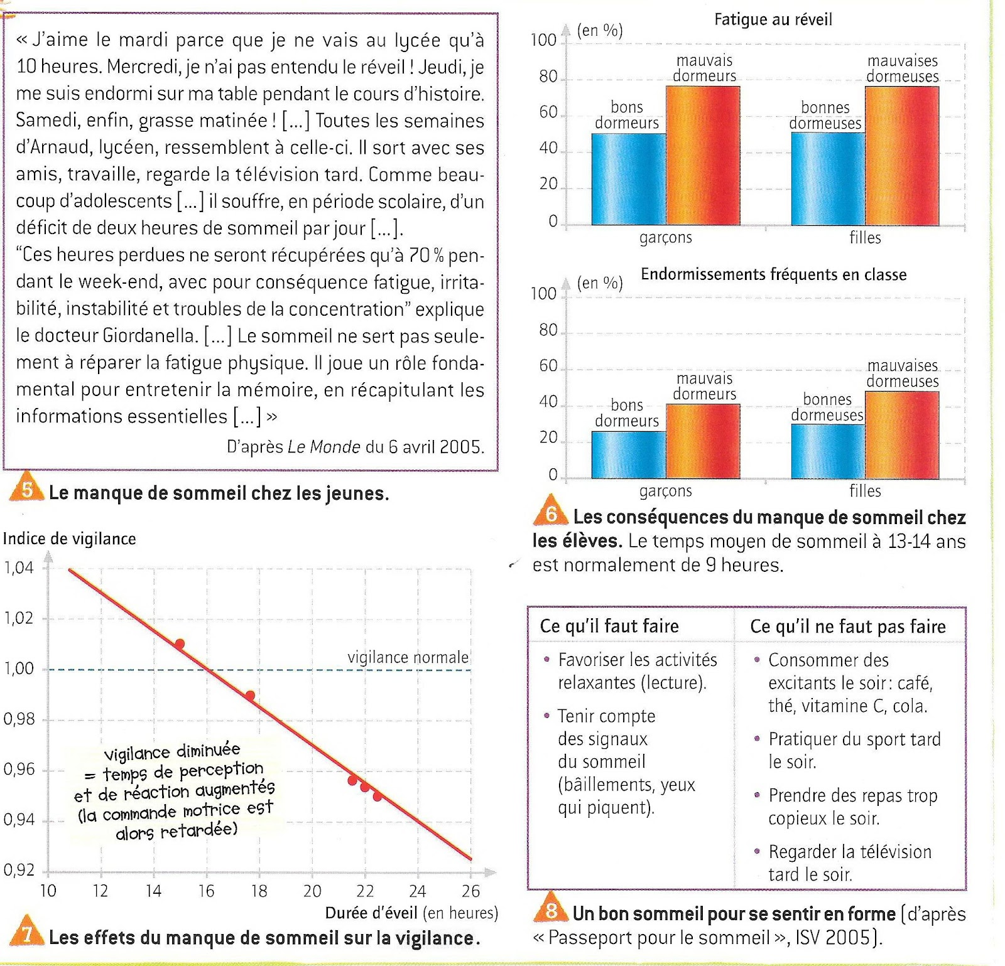
Le manque de sommeil provoque de la fatigue et une baisse de vigilance. Pour ne pas s’endormir dans la journée et éviter ainsi tout accident, il faut respecter le temps de sommeil nécessaire à son cerveau.
Activité 1d : les effets de la fatigue à long terme
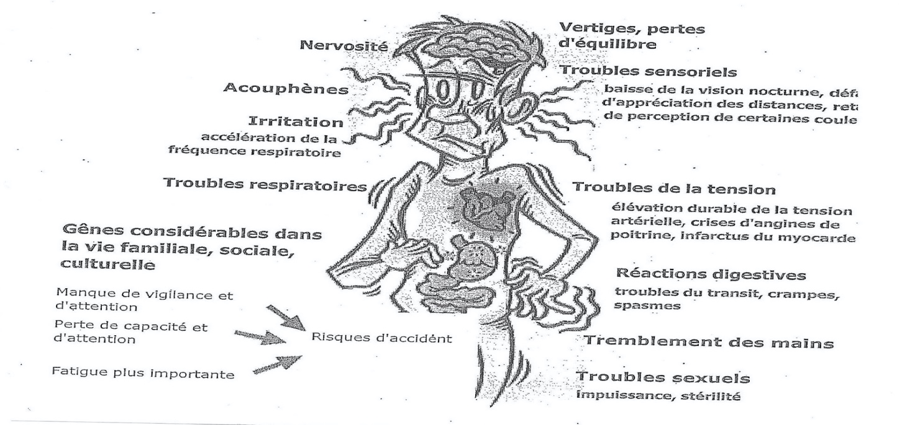
La fatigue se traduit par une raideur du cou et des bâillements. Elle diminue la vigilance au volant et provoque de nombreux accidents mortels tous les ans. De plus elle diminue fortement l’activité cérébrale et l’attention. Elle est donc un facteur d’échec scolaire.
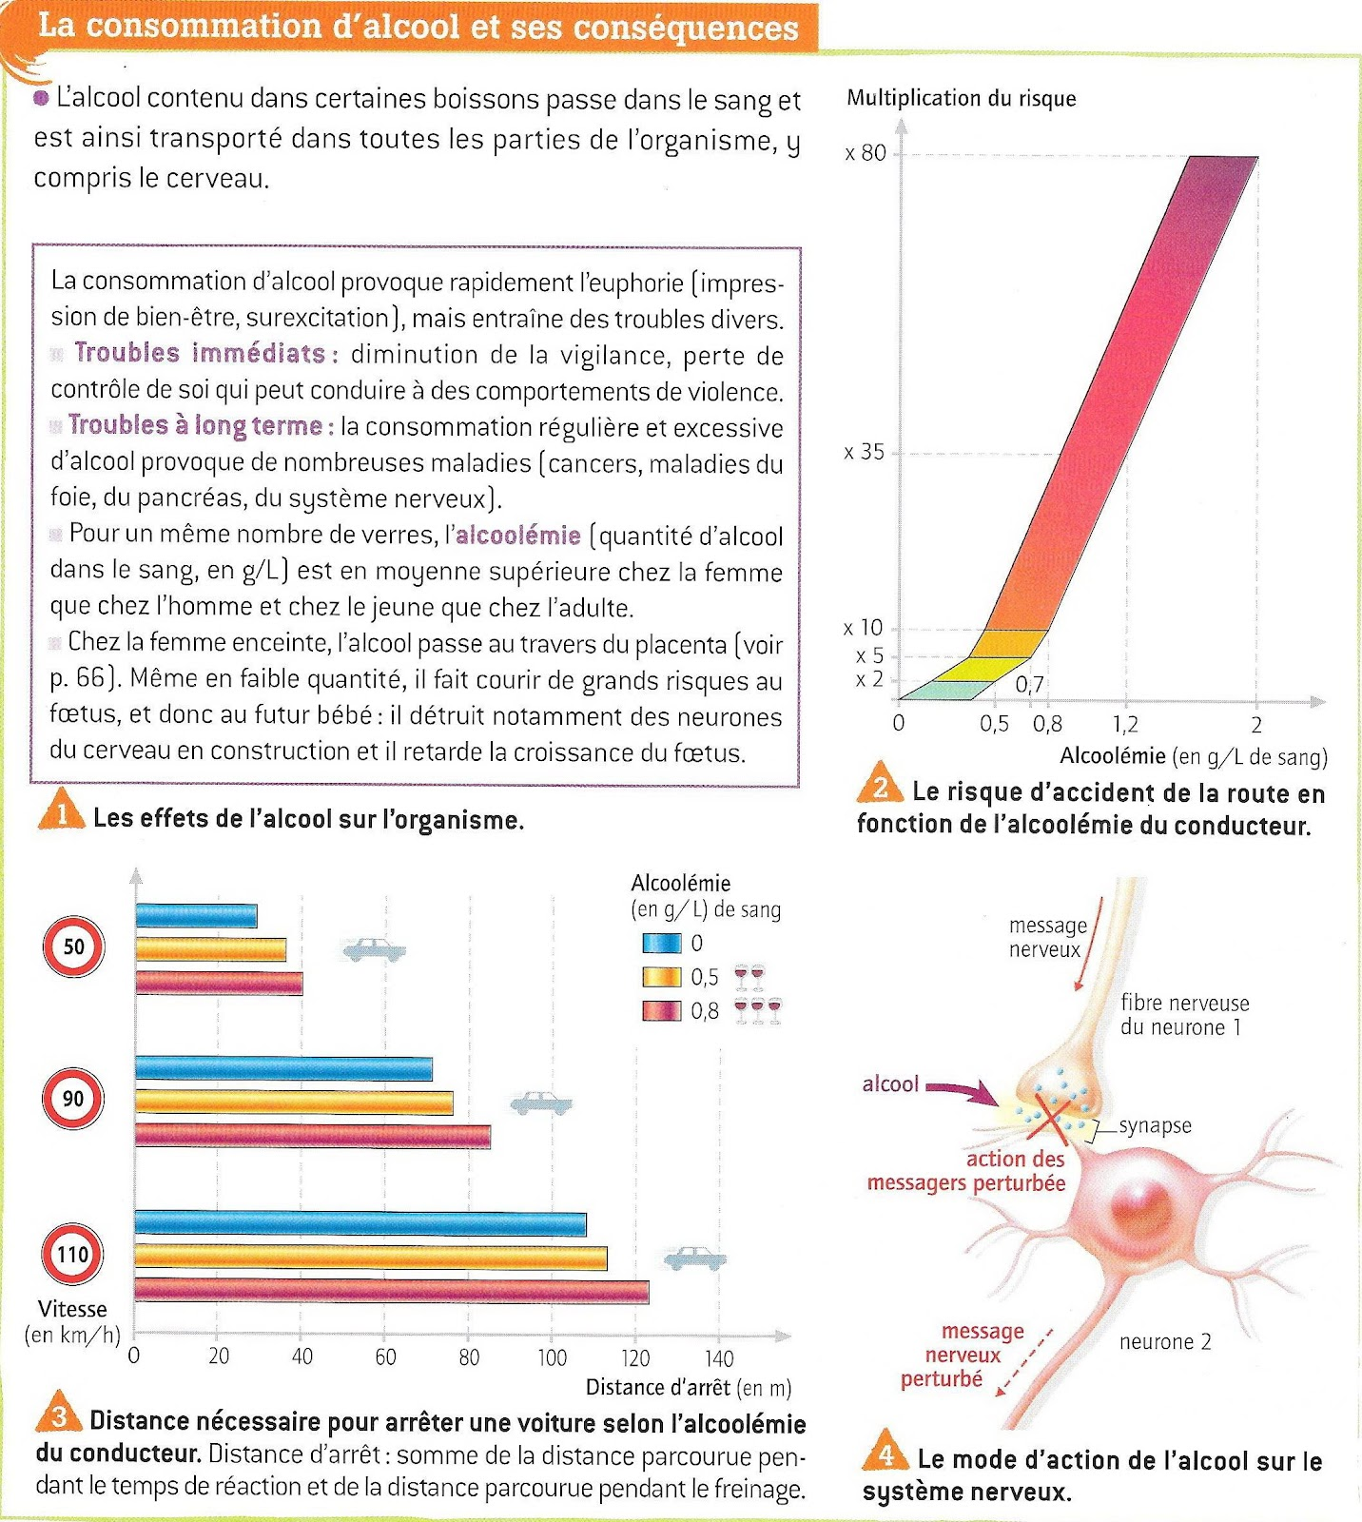les effets des drogues
Une drogue est une substance qui modifie le fonctionnement habituel du cerveau et donc le comportement. La drogue va stimuler les neurones de certaines zones (circuit de la récompense lié la libération de dopamine par les neurones dopaminergiques) et provoquer des hallucinations, baisse de réflexes etc … autant de symptômes qui varient selon la dose, la sensibilité individuelle génétique biologique, le contexte (polyconsommation, être à jeûn, déprimé, dépressif, joyeux, seul, en groupe, déjà dépendant à la substance ..).
La multiplication des prises par le consommateur contribue à ce que son corps s’habitue à ses effets (compensation adaptative du corps : diminution de la sensibilité des récepteurs, modification de leur nombre, meilleure dégradation …) : c’est l’accoutumance de l’individu. Comme il finit par ne plus pouvoir se passer du produit (dépendance physique qui est l’état de manque et psychique où l’esprit est tourné vers la quête des prochaines prises), une surdose ou overdose est alors possible et peut provoquer la mort du consommateur.

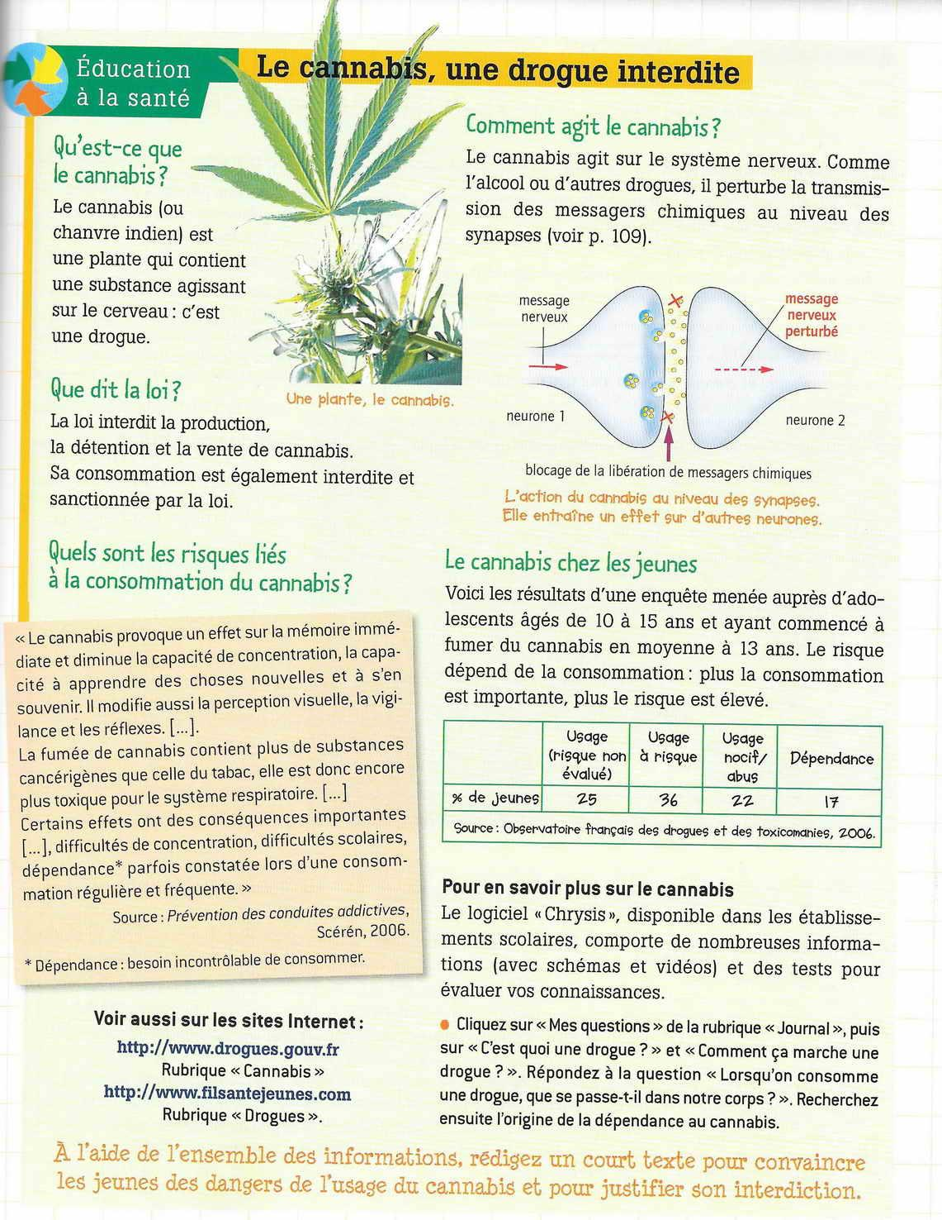Belin 2007
Bilan : L’alcool et autres psychotropes (drogues) passent dans le sang et remontent au cerveau. Ils bloquent l’action du messager chimique au niveau de certaines synapses : ils perturbent donc les relations entre les organes récepteurs et les organes effecteurs. Ils modifient donc la perception de l’environnement at la commande motrice. Ils augmentent le temps de réaction et diminuent les réflexes, diminuent le champ de vision et rendent les yeux sensibles à la lumière, perturbent l’appréciation du danger et favorisent la prise de risque.
Drogues info service au 0 800 23 13 13, de 8h à 2h, 7 jours sur 7. Votre appel est anonyme et gratuit. Alcool info service au 0 980 980 930, de 8h à 2h, 7 jours sur 7. Votre appel est anonyme et non surtaxé (coût d’une communication locale depuis un poste fixe ou inclus dans les forfaits des box et des mobiles)
Des sons trop forts peuvent endommager de manière définitive les cellules ciliées de l’oreille interne : on devient sourd. Il est donc important de prendre garde au bruit qui nous entoure et de savoir s’en éloigner quand le besoin s’en ressent.

https://www.youtube.com/watch?v=y4CsltuRkHU&embeds_referring_euri=http%3A%2F%2Fwww.profsvt71.fr%2F&source_ve_path=MjM4NTE&feature=emb_title

https://www.youtube.com/watch?v=JjAHUpe42Nk&embeds_referring_euri=http%3A%2F%2Fwww.profsvt71.fr%2F&source_ve_path=MjM4NTE&feature=emb_title

2/ couplage des activités digestives / ventilatoires

La digestion extrait des nutriments pour nos besoins cellulaires en matière et énergie depuis les aliments. Les aliments sont soumis à des actions de type mécaniques (activités musculaires involontaires pour l’essentiel ou volontaires pour la mastication et l’action des dents), chimiques (enzymes, protéines sécrétées par nos les glandes salivaires, l’estomac puis l’intestin en lien avec foie et vésicule biliaires et pancréas) et biologiques (enzymes microbiennes des microbiotes digestifs, en particulier de l’intestin et du colon). La ventilation se fait par notre inspir et notre expir en milieu aérien par des poumons, invaginations (structures d’échanges tournées, repliées vers l’intérieur) dont les terminaisons après plus de 20 dichotomies (séparation en 2 depuis la trachées) sont des milliards de sacs alvéolaires, échangeurs 02/CO2 avec le sang avec les globules rouges qui se chargent en dioxygène O2 et se déchargent en CO2 (dioxyde de carbone). A l ’échelle de chacune de nos cellules, on respire : glucose + 02 => CO2 + énergie + chaleur + H20 (eau). D’autres, animaux ont d’autres échangeurs (zone d’échange aux membranes fines, nombreux capillaires sanguin et grande surface d’absorption dans un volume limité) : branchie des poissons en milieu aquatique par exemple avec sens de circulation de l’eau qui circule inverse à celle du sang du poisson, et système de trachées et stigmates chez les insectes avec non du sang rouge à hémoglobine qui échange O2/CO2 chez les Vertébrés mais de l’hémolymphe, liquide transparent.

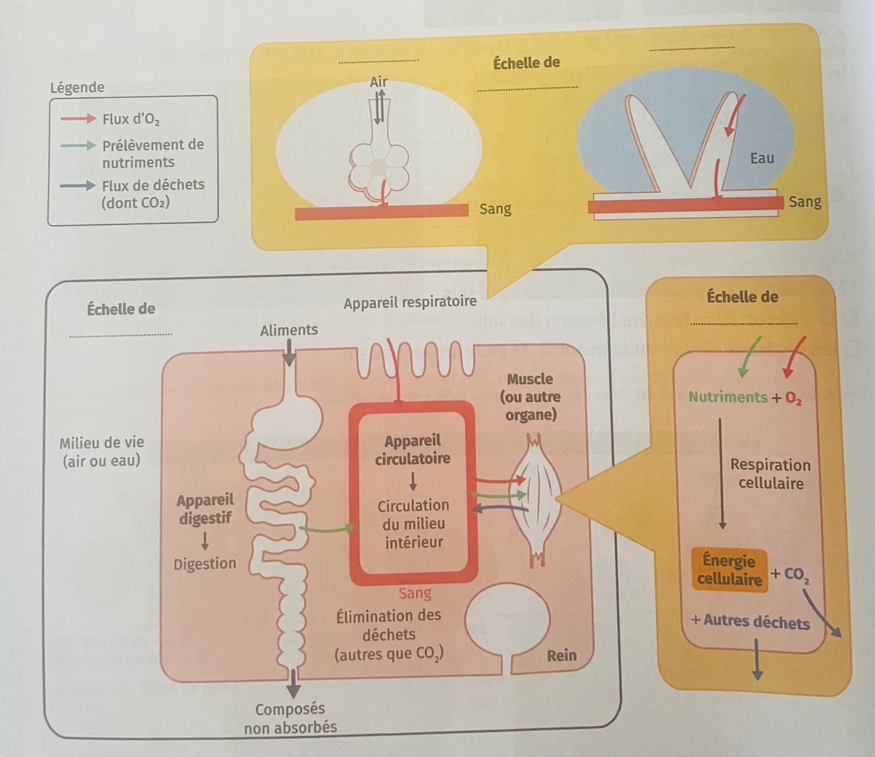
3/ activité cardiovasculaires, ventilatoires et musculaires : cas de l’effort physique

https://www.reseau-canope.fr/corpus/video/les-modifications-physiques-a-l-effort-87.html

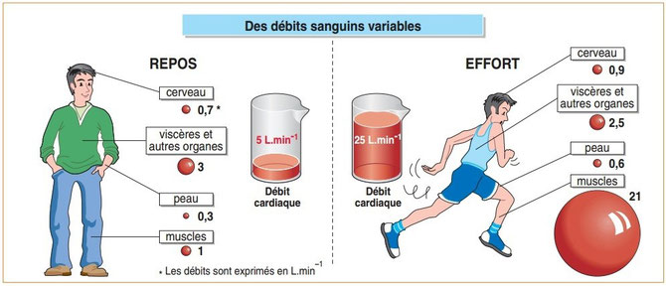

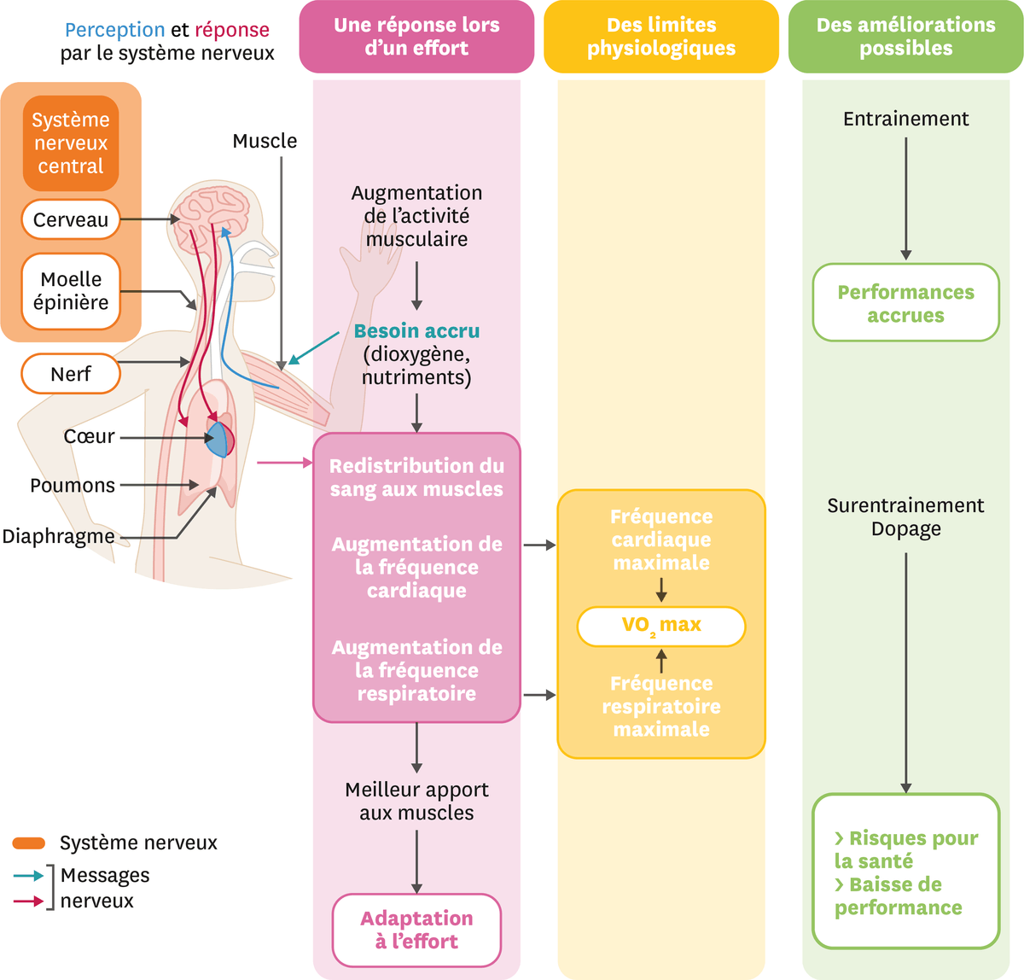
Source : le livre scolaire cycle 4

Fréquence : nombre d’événements par unité de temps (exemple : le pouls du cœur, nombre de battements par minute (BPM), le nombre de cycle inspir/expir par minute des poumons …)
Débit : volume circulant par unité de temps en un lieu : exemple : nombre de litres de sang dans le corps circulant par minute (5L en moyenne pour un adulte sapiens au repos, jusqu’à 5 fois plus à l’effort intense)
Débit = fréquence x volume
Exemple : DV (débit ventilatoire en L / min) = VO2 (volume d’air inspiré, volume courant : remplissage par l’air des 2 poumons par inspir en Litres) x Fc (Fréquence ventilatoire = nombre d’inspir / min)
La VO2 max est elle la V02, capacité maximale qui augmente avec l’activité sportive régulière
De même, un cœur entraîné devient plus gros et le pouls s’abaisse alors par gain de puissance musculaire cardiaque pour propulser le même volume de sang à la contraction. Le sport régulier régule les humeurs, permet la sécrétion d’endorphines du bien-être dans le cerveau, une meilleure gestion des réserves énergétiques et de leur stockage/utilisation donc régule l’IMC, mais aussi positivement la faim et le sommeil, développe le mental et la vie sociale, optimise les capacités cardio-ventilo-cutano-ligamento-osso-tendino-musculaires du corps …

C/ Procréation & sexualité

1/ fonctionnement naturel des appareils génitaux

une bonne source : https://www.kartable.fr/ressources/svt/cours/reproduction-et-sexualite/44367

C’est à partir de la puberté que les organes reproducteurs deviennent fonctionnels sous l’action d’hormones d’origine cérébrales et sexuelles émises par les ovaires (oestrogènes et progestérone) et les testicules (testostérone). Devenir apte à se reproduire suppose de se protéger ainsi que les autres contre les IST (Infections Sexuellement Transmissibles) ou une éventuelle grossesse non désirée.
La reproduction repose sur 2 mécanismes :

- faire des gamètes et des hormones sexuelles qui conditionnent le maintien des caractères sexuels primaires et secondaires (les secondaires concernent les organes hors appareil génital)
- favoriser la fécondation par des événements répétés régulés

La cellule-œuf formée dans la trompe lors de la fécondation se déplace vers l'utérus. Au cours de son trajet, cette cellule-œuf se divise de nombreuses fois : on parle alors d'embryon dès son implantation dans la muqueuse utérine après 6 jours chez l’humain.: c'est la nidation. Les divisions continuent jusqu'à ce qu’il y ait suffisamment de cellules : celles-ci s’organisent alors par dialogues moléculaires entre elles, morts et transformations spécifiques par tissu en un petit être humain aux organes différenciés (différents dans leur forme et fonctionnement : ceux de l’appareil digestif, reproducteur, cardiovasculaire, ventilatoire, urinaire, cutané, musculo-squelettique etc …). À l’âge de 3 mois, l’embryon humain mesure 3 cm et a formé tous ses organes : il prend alors le nom de foetus.
Les spermatozoïdes déposés dans le vagin par dizaines de millions, remontent dans l'utérus pour aller jusqu’à l’ovocyte libéré dans une des 2 trompes. Seul un spermatozoïde pénètre dans l’ovule : c’est la fécondation qui donne une cellule-œuf. L’enfant provient de la cellule-œuf qui s’est divisée plusieurs fois de suite pour former un embryon. Après migration vers l’utérus, l’embryon se fixe au bout du 7ème jour dans la muqueuse de l’utérus (= l'endomètre) : c’est la nidation qui marque le début de la grossesse. La muqueuse ne se détruira plus : la femme n’a plus de règles pendant tout le reste de sa grossesse et sécrète davantage d'hormones dont des nouvelles comme celle détectée sur le test de grossesse dans l'urine. Il y a 2 périodes au cours de la grossesse : embryonnaire jusqu’à 12 semaines au cours de laquelle les principaux organes se mettent en place, fœtale après 12 semaines où le fœtus ne fait que grandir et se développer. Le fœtus est protégé des microbes par la poche du liquide amniotique et le placenta. Certaines substances et virus arrivent parfois à le traverser (VIH, Chikungunya). Le cordon ombilical contient des vaisseaux sanguins du fœtus et relie celui-ci au placenta. Le sang du fœtus libère ses déchêts cellulaires (CO2, urée …) et le distribue dans les capillaires du placenta le sang de la mère et récupère les nutriments (molécules de structure ou énergétiques utiles au fonctionnement cellulaire) dans l'autre sens vers ses capillaires dont il a besoin sans que les deux sangs ne se mélangent. Au bout de 9 mois, le placenta devient de moins en moins efficace. L’enfant doit sortir : c’est l’accouchement. Les contractions de l’utérus se déclenchent et sont de plus en plus fortes et fréquentes : elles poussent l’enfant vers le col de l’utérus qui se dilate. Après la sortie du bébé, le placenta est expulsé : c’est la délivrance.
C’est la connaissance de ces faits biologiques qui permettent à l’humain de maîtriser sa sexualité et sa reproduction.

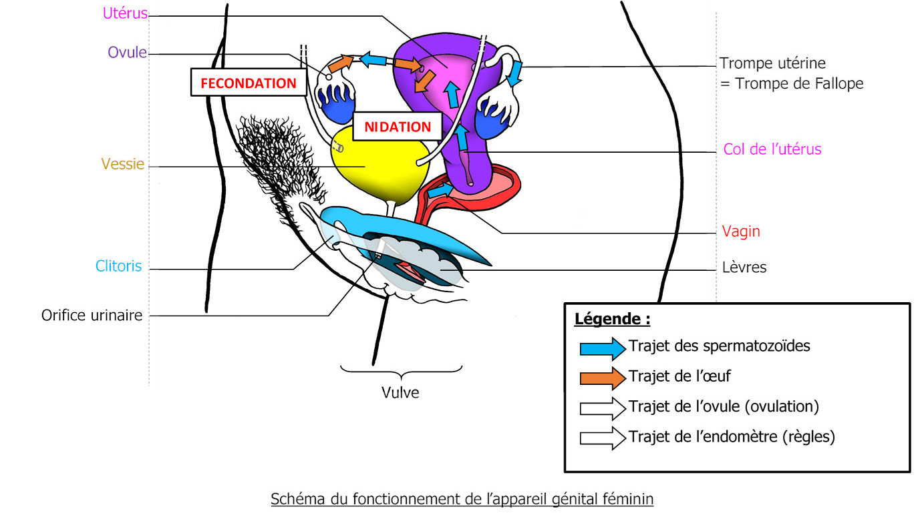

2/ L’humain Sapiens maîtrise sa reproduction

- a/ il favorise sa grossesse lorsqu’un couple est infertile (difficultés à procréer après 1 à 2 ans de tentatives : plus d’un couple / 5 dans le monde) par l’IA (Insémination Artificielle : injection de spermatozoïdes au-delà du col ou Fécondation In Vitro Et Transfert d’Embryons : embryons obtenus dans des tubes à partir de la mise en commun de gamètes spermatozoïde + ovocyte sous microscope avec ICSI : Intra Cytoplasmic Stimulation Injection, entrée sous micropipette d’un spermatozoïde choisi dans l’ovocyte, gamète femelle qui est récolté par ponction avec contrôle hormonal pour suractiver les ovaires)

- b/ il l’empêche par des dispositifs physiques et/ou hormones perturbatrices des récepteurs cibles des hormones du corps synthétisées par notre organisme :

- moyens mécaniques : préservatifs masculins et féminins et diaphragme
- mécano-chimiques : DIU (Dispositifs Intra-Utérins, les stérilets)
- chimiques : pilules (oestrogéniques, oestro-progestatives, du lendemain ou du surlendemain devant être utilisées exceptionnellement, ne sont pas considérés comme des moyens contraceptifs), spermicides, gels divers, cape, implant, patchs cutanés

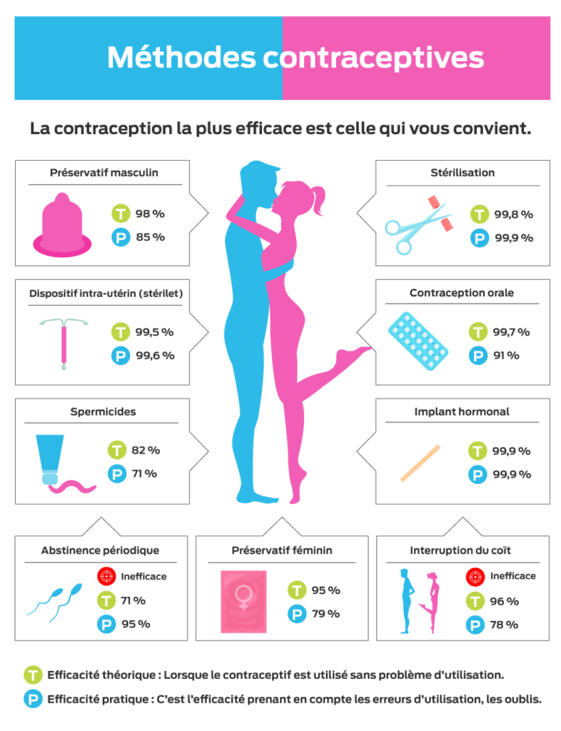

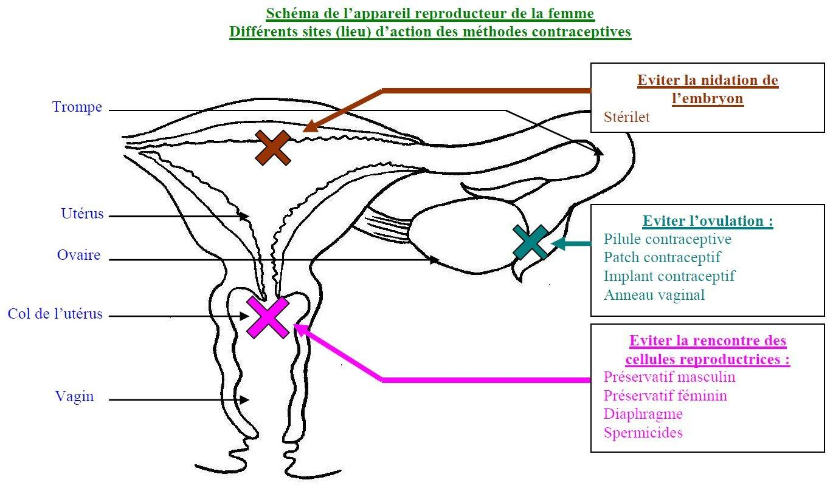
L’AMP (Aide Médicale à la Procréation), c’est l’ensemble des techniques humaines pour favoriser ou empêcher une grossesse
Lien : http://www.profsvt71.fr/pages/college/corps-humain-et-sante/4-l-homme-maitrise-sa-reproduction-1.html

- c/ il lutte contre les IST par l’utilisation de tests de dépistages, campagne de prévention et préservatifs masculins et féminins qui font barrière mécanique à leur pénétration vers le partenaire

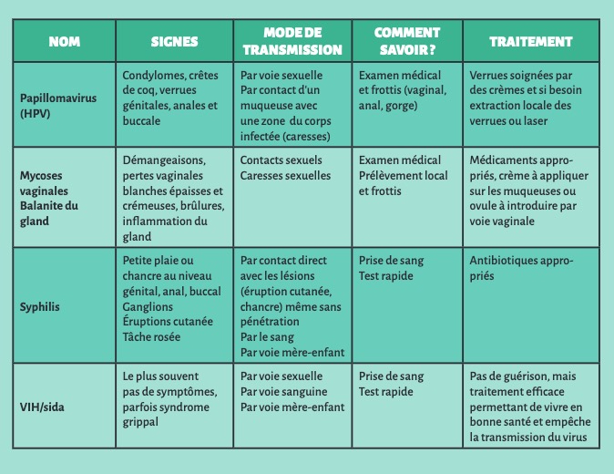

https://www.planning-familial.org/fr
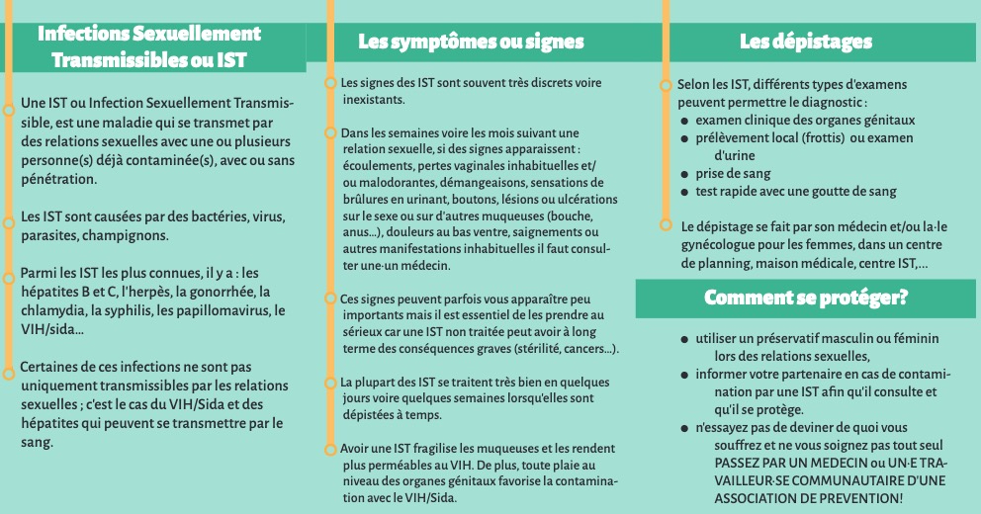

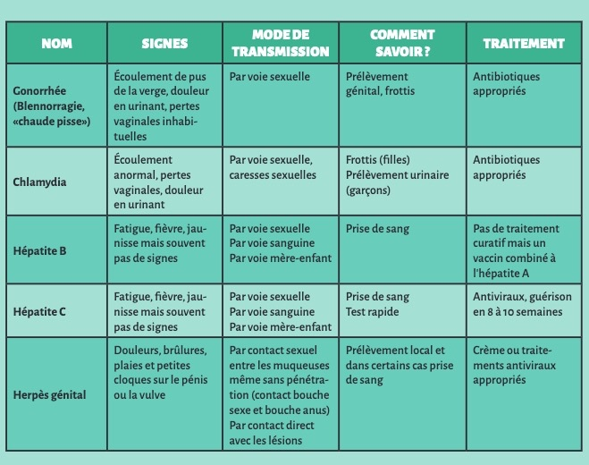

Réalisé par Mr DEVAUVRE, enseignant de SVT

